# 基本概念

## 病毒和木马

病毒、蠕虫和木马是**人为编制**出的恶意代码

### 病毒——破坏

#### 定义

指**编制**或者在计算机程序中**插入**的破坏计算机**功能**或者破坏**数据**，影响计算机使用并且能够**自我复制**的一组计算机**指令**或者**程序**代码。

#### 特性

感染性潜伏性

特定的触发性破坏性

#### 条件

自行执行：它通常将自己的代码置于另一个程序的**执行路径**中。

自我复制：可能用受病毒感染的**文件副本替换其他可执行文件**。病毒既可以感染个人计算机也可以感染网络服务器。

### 蠕虫（worm）病毒

#### 定义

蠕虫(worm)病毒是一种常见的计算机病毒，它利用**网络进行复制和传播**。蠕虫病毒是**自包含的程序**（或是一套程序），它能传播自身功能的拷贝或自身的某些部分到其他的计算机系统中（通常是经过**网络连接**）。

#### 与普通病毒的区别

复制方式：普通病毒需要传播**受感染的驻留文件**来进行复制，而蠕虫**不使用驻留文件**即可在系统之间进行自我复制。

传染目标：普通病毒的传染能力主要是针对计算机内的**文件系统**而言，而蠕虫病毒的传染目标是**互联网内的所有计算机**。

#### 两个典型的蠕虫病毒

震网（Stuxnet）病毒

是第一个专门定向攻击真实世界中基础（能源）设施的“蠕虫”病毒，比如核电站、水坝、国家电网

比特币勒索病毒（WannaCry）

利用了微软“视窗”系统的漏洞，以获得自动传播的能力，能够在数小时内感染一个系统内的全部电脑

### 木马（Trojan Horse）——窥视

#### 定义

木马(Trojan Horse)，是指那些表面上是有用的软件、实际目的却是危害计算机安全并导致严重破坏的**计算机程序**。

#### 特性

是一种基于**远程控制**的黑客工具

具有**非授权性**：是指一旦控制端与服务端连接后，控制端将窃取到服务端的很多操作权限，如修改文件、修改注册表、控制鼠标、键盘、窃取信息等等。

具有**隐蔽性**：是指木马的设计者为了防止木马被发现，会采用多种手段隐藏木马，这样服务端即使发现感染了木马，也**难以确定其具体位置**。

#### 与病毒的区别

木马**不具传染性**，它并不能像病毒那样复制自身，也并不“刻意”地去感染其他文件，它主要通过将**自身伪装**起来，**吸引用户下载**执行。木马一般主要以**窃取用户相关信息**或**隐蔽性控制**为主要目的

**病毒破坏你的信息，而木马窥视你**。

## 软件漏洞

### 软件安全漏洞

一台计算机是由**硬件**以及**软件**两个部分组成，最基本的**软件**就是**操作系统**。

* **软件缺陷（Bug）**：不同程序员的编程水平不一样，就会造成软件存在这样或者那样的问题，这些问题可能会造成软件崩溃不能运行
* **软件漏洞：**软件中存在的一些问题可以在某种情况下**被利用**来对用户造成恶意攻击。

#### 电脑肉鸡

受别人控制的**远程电脑**。依赖于**软件漏洞和木马**两个要素。

### 漏洞产生的原因

小作坊式的软件开发：**质量参差不齐**

**赶进度**带来的弊端：投机取巧或者省工省料的办法来开发软件

##### 被轻视的软件安全测试：功能为上，测试为下

淡薄的**安全思想**：缺乏安全开发的意识和经验

不完善的**安全维护**：不重视安全维护，不重视漏洞修复

### 漏洞分类

0day漏洞（网络战中的核武器）：0day漏洞指还处于**未公开状态的漏洞**。这类漏洞只在攻击者个人或者小范围黑客团体内使用，网络用户和厂商都不知情，因此没有任何防范手段，危害非常大。比如**震网病毒**。

1day漏洞：1day漏洞原义是指补丁发布在1天内的漏洞，不过**通常指发布补丁时间不长**的漏洞。由于了解此漏洞并且安装补丁的人还不多，这种漏洞仍然存在一定的危害。

已公开漏洞：已公开漏洞是指**厂商已经发布补丁或修补方法**，大多数用户都已打过补丁的漏洞。这类漏洞从技术上因为已经有防范手段，并且大部分用户已经进行了修补，危害比较小。

### 漏洞产业链

#### 定义

网络黑客产业链 (也称网络黑产) 是指黑客们运用技术手段入侵服务器获取站点权限以及各类账户信息并从中谋取非法经济利益的一条产业链。

位于产业链**上游**的主要是**技术开发产业部门**，其中的“科研”人员，进行一些技术性**研究**工作，如研究开发恶意软件、编写病毒木马、发现网络漏洞等。

产业链的**中游**主要是**执行产业**部门，其中的“生产”人员实施诸如病毒**传播**、信息窃取、网络攻击等行为。

**下游**是**销赃产业**部门，其中的“销售”人员，进行诸如**贩卖**木马、病毒, 贩卖肉鸡、贩卖个人信息资料、洗钱等行为。

## 漏洞库

**漏洞数据库：**大量软件漏洞需要一个**统一的命名和管理规范**，以便开展针对软件漏洞的研究，提升漏洞的检测水平，并为软件使用者和厂商提供有关软件漏洞的确切信息。

漏洞信息数据库，可以找到**操作系统**和**应用程序**的**特定版本**所包含的**漏洞信息**，甚至针对某些漏洞的专家建议、修复办法和专门的补丁程序。极少的漏洞库还提供检测、测试漏洞的POC（（proof-of-concepts，为观点提供证据）: 样本验证代码）。

#### CVE（通用漏洞列表）

实现了**安全漏洞命名机制的规范化和标准化**。

#### NVD（美国国家漏洞数据库）

是目前世界上**数据量最大，条目最多**的漏洞数据库之一。

**CNNVD（中国国家信息安全漏洞库）**隶属于**中国信息安全测评中心**。 **CNVD（国家信息安全漏洞共享平台）**

致力于建立国家统一的信息安全漏洞收集、发布、验证、分析等应急处理体系。

#### 其他漏洞库

EDB漏洞库

微软安全公告板和微软安全建议绿盟科技的中文安全漏洞库

启明星辰的中文安全文告库

## 渗透测试

#### 基本概念

渗透测试是通过**模拟恶意黑客的攻击方法**，来评估计算机网络系统安全的一种评估方法，是指渗透人员在不同的位置（比如从内网、从外网等位置）利用各种手段对某个特定网络进行测试，以期发现和挖掘系统中存在的**漏洞**，然后**输出渗透测试报告**，并提交给网络所有者。

#### 特点

是一个**渐进并且逐步深入**的过程

是选择**不影响业务系统正常运行**的攻击方法进行的测试是一种不局限于**发现软件或系统漏洞**的测试

#### 方法

黑箱测试（Zero-Knowledge Testing）：渗透者对于系统**一无所知**。白盒测试：测试者可以通过正常渠道向被测单位取得各种资料。

隐秘测试（对被测单位而言）：接受渗透测试的单位网络管理部门会收到通知：在**某些时段**进行测试。因此能够监测网络中出现的变化。隐秘测试则被测单位也仅有**极少数人**知晓测试的存在，因此能够有效地检验单位中的信息安全事件**监控、响应、恢复**做得是否到位。

# 堆栈基础&汇编语言

编制程序的四个步骤：**编辑、编译、链接**和**运行**。

编译：**检查语法**并对**单个**文件产生**可执行程序**。

链接：**多个可执行文件进行关联（函数调用信息），增加启动程序**等。

## 内存区域

内存区域：一个**进程**可能被分**配到不同的内存区域**去执行代码区：存储被装入**执行的二进制代码。**

静态数据区：存放程序运行时的**全局变量、静态变量**。包括**初始化数据区**和**未初始化数据区**。

堆区：用于**动态地分配进程内存**。进程可以在堆区动态地请求一定大小的内存，并在用完之后归还给堆区。**动态分配和回收是堆区**的特点。

栈区：用于**支持进程的执行**。**动态地存储**函数之间的**调用关系、局部变量**等。

在任何操作系统中，高级语言写出的程序经过编译链接，都会形成一个可执行文件。每个可执行文件包含了**二进制级别的机器代码**，将被装载到内存的**代码区**；  
处理器将到内存的**代码区**一条一条地取出指令和操作数，并送入算术逻辑单元进行运算；  
如果代码中请求开辟动态内存，则会在内存的**堆区**分配一块大小合适的区域返回给代码区的代码使用；  
当函数调用发生时，函数的调用关系等信息会动态地保存在内存的**栈区**，以供处理器在执行完备调用函数的代码时，返回母函数。

**栈区（stack）——系统自动分配**主要存储函数运行时的**局部变量、数组**等。向**低地址扩展**的数据结构，先入后出

局部变量

栈帧状态值：保存前栈帧的底部函数返回地址

#### 堆区（heap）——程序员申请

是一种程序运行时**动态分配的内存**，使用专有的函数进行申请向**高地址扩展**的数据结构，堆的大小**受限于计算机的虚拟内存**

**堆区和栈区的区别**

**申请方式：**栈：系统自动分配；堆：程序员自己申请。

**申请效率：**

栈由系统自动分配，速度较**快**，但程序员是无法控制。

堆一般速度比较**慢**，而且容易产生内存碎片，用起来方便。

**堆结构**

##### （1）堆块——堆的基本组织单位，包括块首（表示堆块的信息）和块身（最终分配给用户使用的数据区）

包含占有态和空闲态。**空闲态**的堆块会被链入**空链表**中。

对于空闲态堆块而言，块首**额外存储**了两个4字节的指针：Flink指针和Blink指针，用于**链接系统中的其他空闲堆块**。堆块指向堆块的**指针或者句柄**，指向的是**块身的首地址**。

堆块的大小**包括块首**在内，单位是8字节，不足8字节按8字节分配。比如申请35字节，实际会分配字节。

##### （2）堆表——一般位于整个堆区的开始位置，用于索引堆区中所有堆块的重要信息

占有态的堆块被使用它的程序索引，而堆表只索引所有空闲态的堆块。

最重要的堆表有两种：空闲双向链表freelist（简称空表）和快速单向链表lookaside（简称快表）。空表包含**空表索引**(Freelist array空表表头，是一个大小为128的指针数组，该数组的每一项包括两个指针，用于**标识一条空表**)和**空闲链块**两个部分。

空表索引的第二项(free[1])标识了堆中所有大小为8字节的空闲堆块。之后每个索引项指示的空闲堆块**递增8字节**。空表索引的第一项**free[0]**所标识的空表相对比较特殊，这条双向链表链入了所有**大于等于1024字节小于512KB**的堆块，升序排列。这个空表通常又称为**零号空表**。

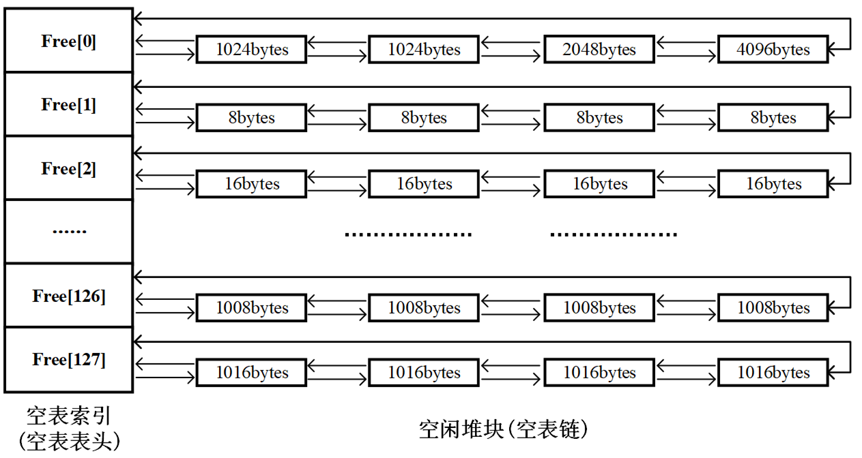

##### 堆块的分配、释放和合并堆块分配

**普通空表**分配时首先寻找**最优的空闲块**分配，若失败，一个稍大些的块会被用于分配。这种次优分配发生时，会先从大块中按请求的大小精确地“割”出一块进行分配，然后给剩下的部分重新标注块首，链入空表。也就是说，空表分配存在**找零钱**的情况。

**零号空表**中按照大小升序链着大小不同的空闲块，故在分配时先从free[0]**反向**查找最后一个块（即**最大块**），看能否满足要求，如果满足要求，再正向搜索最小能满足要求的空闲堆块进行分配。

**堆块释放**

堆块的释放操作包括将堆块状态**由占用态改为空闲态、链入相应的堆表。**所有释放的堆块都链入相应的**表尾**。

**堆块合并**

堆块的分配和释放操作可能引发堆块合并，即当堆管理系统发现**两个空闲堆块相邻**时，就会进行堆块合并操作。

堆块的合并包括几个动作：将堆块**从空表中卸下、合并堆块、修改合并后的块首、链接入新的链表**（合并的时候还有一种操作叫内存紧缩）。

## 函数调用

函数调用的时候将借助**系统栈**来完成函数状态的保存和恢复。

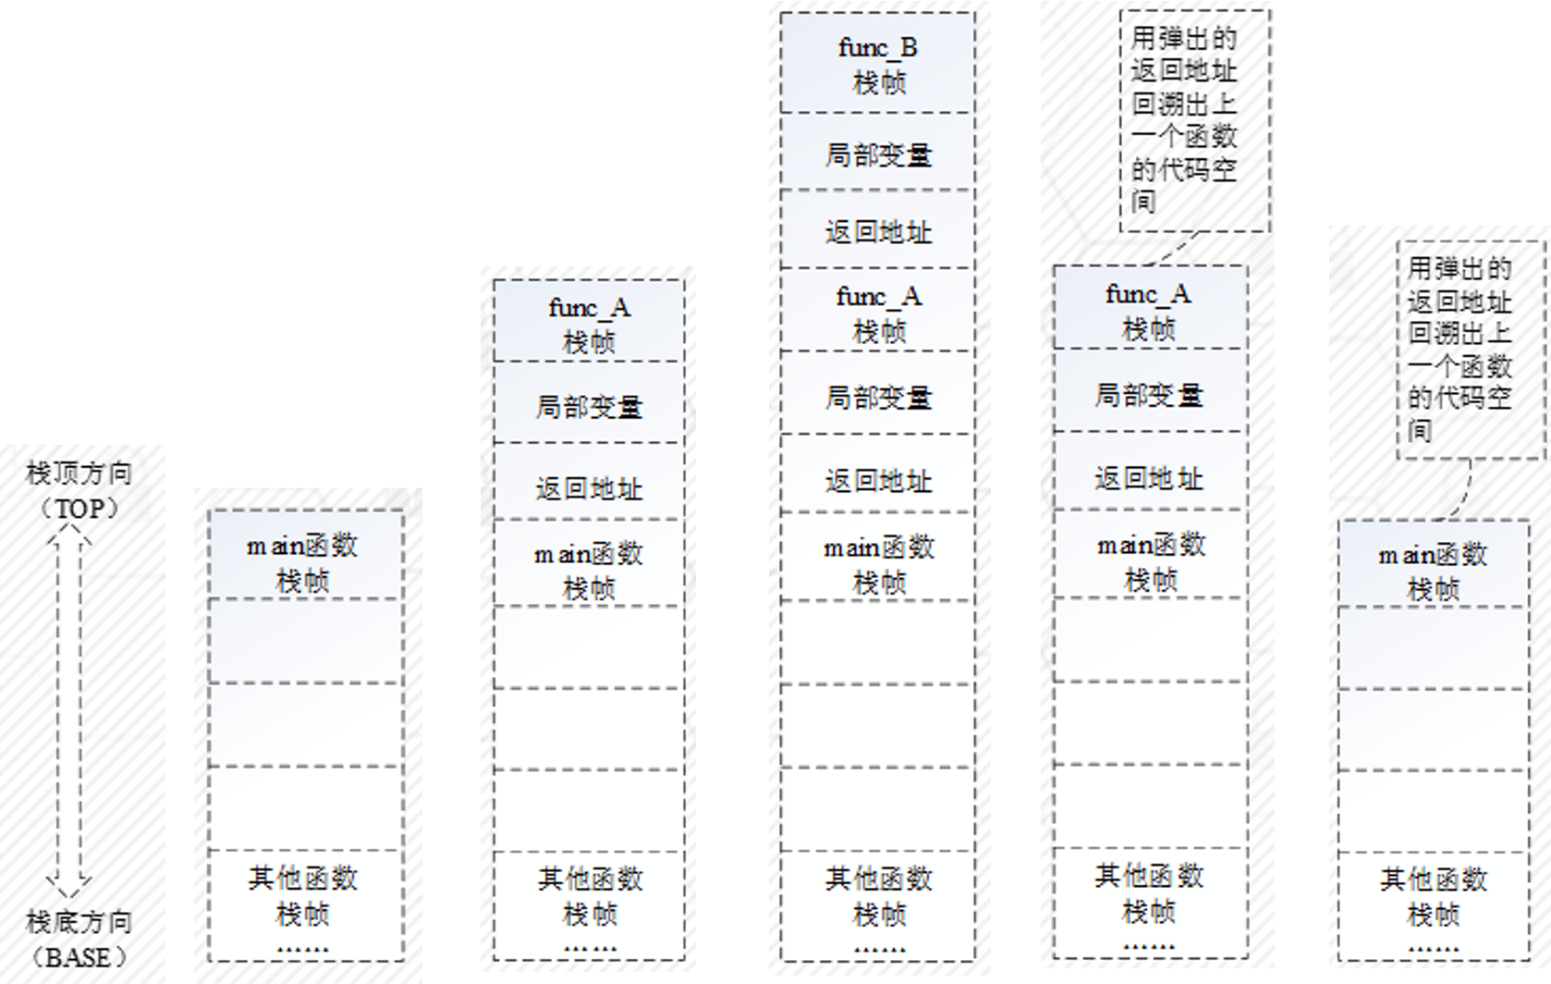当函数被调用是，系统栈回味这个函数开辟一个新的栈帧，并把它压入栈中。**每个栈帧对应着一个未运行完的函数。**栈帧中保存了该函数的返回地址和局部变量。当函数返回时，系统栈会弹出该函数所对应的栈帧。

在main函数调用func_A的时候，首先在自己的栈帧中**压入函数返回地址**，然后为func_A**创建新栈帧并压入系统栈**。

在func_A调用func_B的时候，同样先在自己的栈帧中压入函数返回地址，然后为func_B创建新栈帧并压入系统栈。

在func_B返回时，func_B的栈帧被弹出系统栈，func_A栈帧中的**返回地址**被“露”在栈顶，此时处理器按照这个返回地址重新**跳到func_A代码区**中执行。

在func_A返回时，func_A的栈帧被弹出系统栈，main函数栈帧中的返回地址被“露”在栈顶，此时处理器按照这个返回地址跳到main函数代码区中执行。

### 函数调用步骤：

* + 1. 参数入栈：将参数**从右向左**依次压入系统栈中。
    2. 返回地址入栈：将当前代码区调用指令的**下一条指令地址**压入栈中，供函数返回时继续执行。
    3. 代码区跳转：处理器从当前代码区跳转到被调用函数的**入口处**。
    4. 栈帧调整

**EBP入栈**：保存当前栈帧状态值，已备后面**恢复本栈帧**时使用。

**将ESP值赋值给EBP，更新栈帧底部**：将当前栈帧**切换到新栈帧**。

## 常见寄存器

**寄存器**（register）是中央处理器CPU的组成部分。寄存器是有限存贮容量的高速存贮部件，它们可用来**暂存指令、数据和地址**。32位CPU、64位CPU这样的名称，其实指的就是寄存器的大小。32位CPU的寄存器大小就是4个字节。

CPU本身只负责运算，不负责储存数据。数据一般都储存在内存之中，CPU要用的时候就去内存读写数据。频繁读写的数据（比如循环变量），都会放在寄存器里面，CPU优先读写寄存器，再由寄存器跟内存交换数据。

**ESP**：栈指针寄存器（extended stack pointer），其内存放着一个指针，该指针永远指向系统栈**最上面**一个栈帧的**顶部**。

**EBP**：基址指针寄存器（extended base pointer），其内存放着一个指针，该指针永远指向系统栈**最上面**一个栈帧的**底部**。

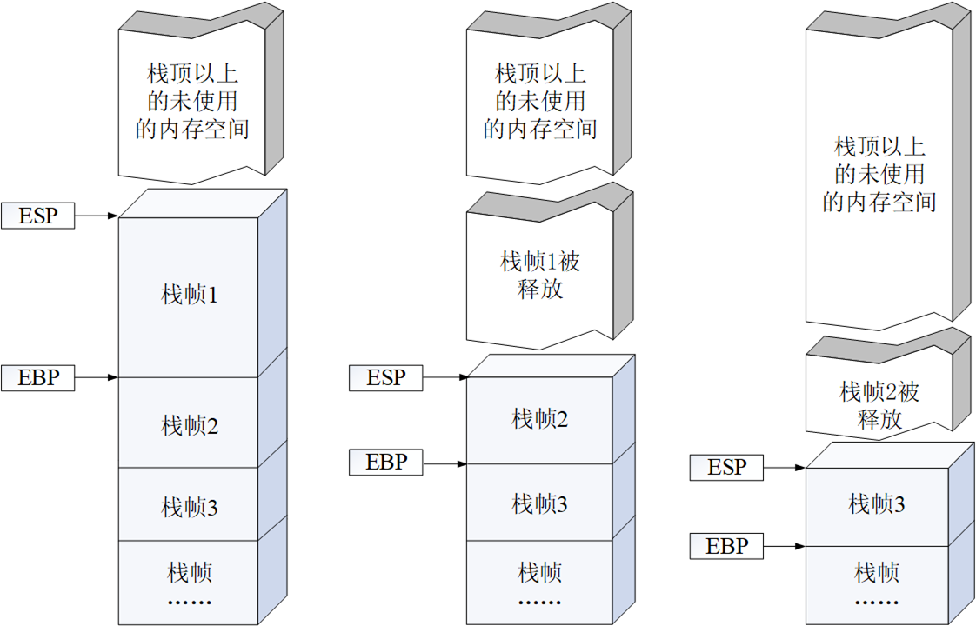

**EIP**：指令寄存器（extended instruction pointer），其内存放着一个指针，该指针永远指向**下一条等待执行的指令地址**。

**如果控制了EIP寄存器的内容，就控制了进程**

## 主要寄存器

### 数据寄存器

EAX：累加器，通常用来**存储函数的返回值** EBX：基地址寄存器（作为存储指针访问存储器）

ECX：计数寄存器，循环和字符串操作时用来**控制循环次数**

EDX：数据寄存器。乘、除运算时，可作为默认操作数参与运算；存放I/O的端口地址。

### 变址寄存器

### 32位CPU有2个32位通用寄存器ESI和EDI。其低16位对应先前CPU中的SI和DI，对低16位数据的存取，不影响高16位的数据。

ESI：通常在内存操作指令中作为“源地址指针”使用

EDI：通常在内存操作指令中作为“目的地址指针”使用

### 指针寄存器

EBP：基指针(Base Pointer)寄存器，通过它**减去一定的偏移值**，来访问栈中的元素 。ESP：堆栈指针(Stack Pointer)寄存器，它**始终指向栈顶。**

### 段寄存器

段寄存器是根据内存分段的管理模式而设置的。内存单元的物理地址由**段寄存器的值和一个偏移量**组合而成的融合变址寄存器，在很多字符串操作指令中，**DS:ESI指向源串**，而**ES:EDI指向目标串**。

CS：代码段寄存器，其值为代码段的段值

SS：堆栈段寄存器，其值为堆栈段的段值

DS：数据段寄存器，其值为数据段的段值

FS：附加段寄存器，其值为附加数据段的段值 ES：附加段寄存器，其值为附加数据段的段值 GS：附加段寄存器，其值为附加数据段的段值

### 指令指针寄存器

IR：指令寄存器，是临时放置从内存里面取得的程序指令的寄存器，用于存放**当前**从**主存储器**读出的**正在执行**的一条指令 IP：IP：指令指针寄存器，存放**下次**将要执行的指令在代码段的**偏移量**。32位CPU把其扩展到32位，记作EIP

### 标志寄存器

Z-Flag：零标志, 它可以设成0或者1。

O-Flag：溢出标志 ，反映**有符号数加减运算**是否溢出。如果运算结果超过了有符号数的表示范围，则OF置1，否则置0。

C-Flag：进位标志，用于反映运算是否产生进位或借位。如果运算结果的最高位产生一个进位或借位，则CF置1，否则置0。

## 汇编——内存寻址方式

**函数调用的四个步骤：**参数入栈，返回地址入栈，代码区跳转，栈帧调整。

寻址方式就是处理器根据指令中给出的地址信息来寻找有效地址的方式，是确定**本条指令的数据地址**以及**下一条要执行的指令地址**的方法。

### 2.5.1指令寻址

**顺序**寻址方式：通常需要使用**指令计数器**每执行完一条指令时，指令计数器中的地址或自动加1或由转移指针给出下一条指令的地址。

**跳跃**寻址方式：当程序转移执行的顺序时，指令的寻址就采取跳跃寻址方式。所谓跳跃，是指下条指令的地址码不是由程序计数器给出，而是**由本条指令**给出。注意，程序跳跃后，按新的指令地址开始**顺序执行**。跳跃的结果是当前指令**修改PC程序计数器的值**，所以下一条指令仍是通过程序计数器 PC给出。

### 2.5.2操作数寻址

1 MOV 目的操作数, 源操作数 ;表示将一个数据从源地址传送到目标地址

#### 立即寻址

指令的地址字段给出的不是操作数的地址，而是**操作数本身**，这种寻址方式称为立即寻址。

1 MOV CL, 05H ;表示将05H这个数值存储到CL寄存器中

#### 直接寻址

**操作数的地址**直接给出而不需要经过某种变换，所以称这种寻址方式为直接寻址方式。

1 MOV AL, [3100H] ;表示将地址[3100H]中的数据存储到AL中

如果在指令中使用段超越前缀指定使用的段，则可以从其他段中取出数据。如：

1 MOV AL, ES:[3100H]

#### 间接寻址

在间接寻址的情况下，指令地址字段中的形式地址不是操作数的真正地址，而是**操作数地址的指示器**。

如果操作数存放在寄存器中，通过指定寄存器来获取数据，则称为**寄存器寻址**。如：MOV BX, 12H表示将12H这个数据存储到BX寄存器中。

1 MOV [BX], 12H ; BX寄存器存操作数的**偏移地址**，操作数的物理地址应该是DS:BX，表示将12H这个数据存储到DS:BX中

#### 相对寻址（在间接寻址的基础上增加了偏移量）

操作数的有效地址是一个**基址寄存器**（BX, BP）或**变址寄存器**（SI, DI）的值加上指令中给定的**偏移量**之和。

1 MOV AX, [DI + 1234H] ;操作数的物理地址应该是DS: DI + 1234H

#### 基址变址寻址

将**基址寄存器**的内容，加上变址寄存器的内容而形成操作数的有效地址。

1 MOV EAX, [EBX + ESI]；也可以写成MOV EAX, [BX][SI] 或MOV EAX, [SI][BX]

#### 相对基址变址寻址

在基址变址寻址方式融合相对寻址方式，即**增加偏移量**。

1 MOV EAX, [EBX + ESI + 1000H]；也可以写成MOV EAX, 1000H [BX][SI]

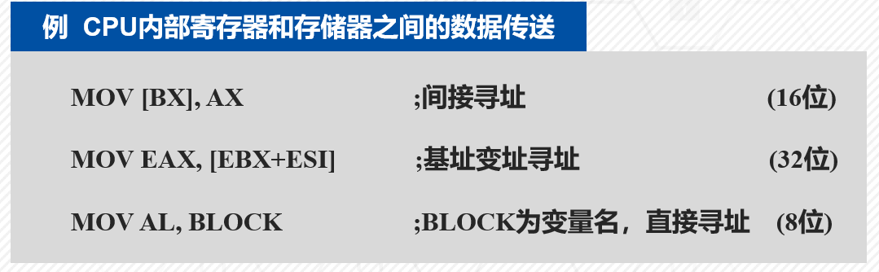

## 汇编——主要指令

### 数据传送指令

MOV 目的操作数，源操作数

LEA 目的数，源数：将有效地址传送到指定寄存器

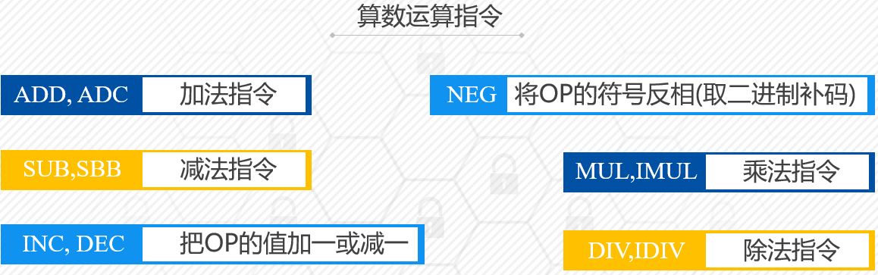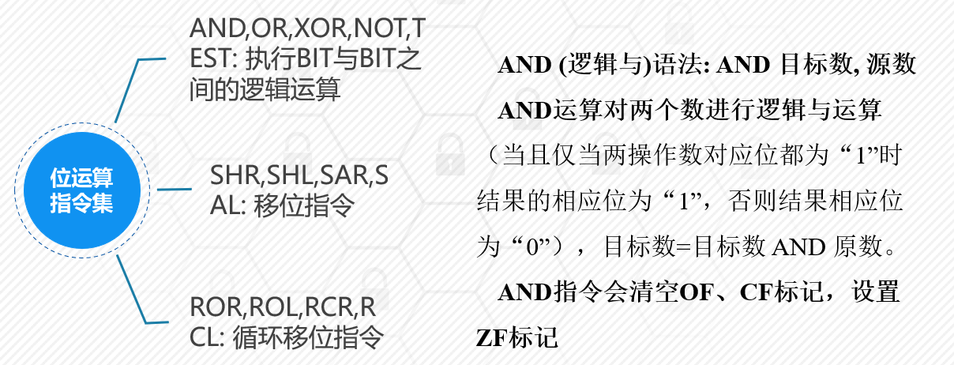XCHG：交换两个操作数的数据

### 程序流程控制指令

CMP：比较OP1和OP2的值 CALL,RET：子程序调用、返回

少了一部分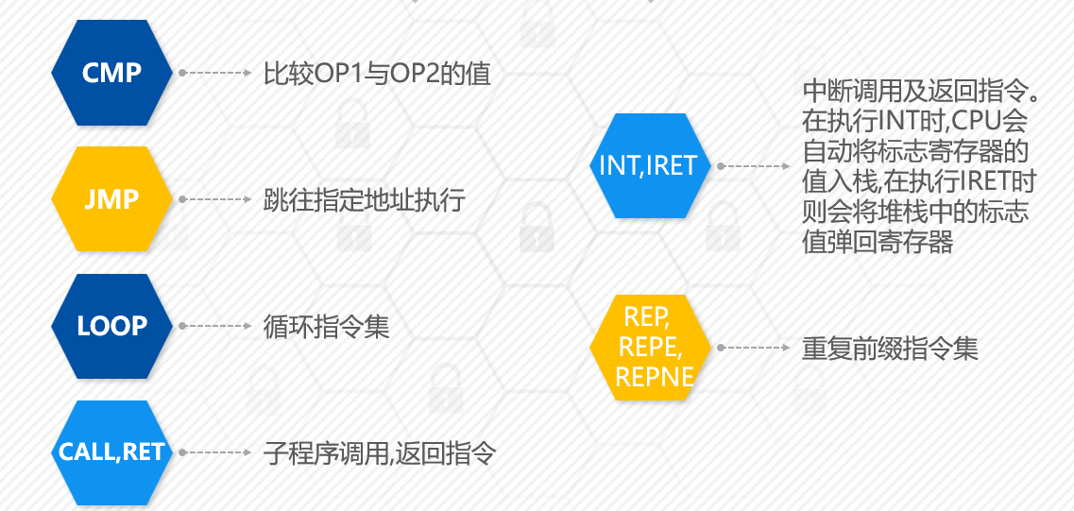

## 汇编——函数调用示例

1. #include <iostream>
2. int add(int x,int y)
3. {
4. int z=0;
5. z=x+y;
6. return z;

7 }

1. void main()
2. {
3. int n=0;
4. n=add(1,3);
5. printf("%d\n",n);

13 }

汇编结果

1

2

3

4

5

6

7

8

9

10

11

12

13

Void main()

{ ******************

int n=0;

004114OE

mov

dword ptr [n],0

00411415

00411417

00411419

0041141E

00411421

n=add(1,3); push

push call add

mov

3

1

add(411096h) esp,8

dwod ptr [n],eax

printf(“%d\n,n”);

******************

}

**函数调用前**

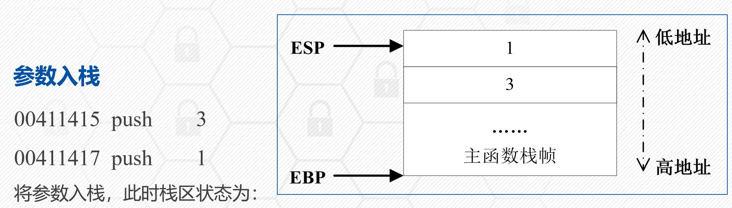

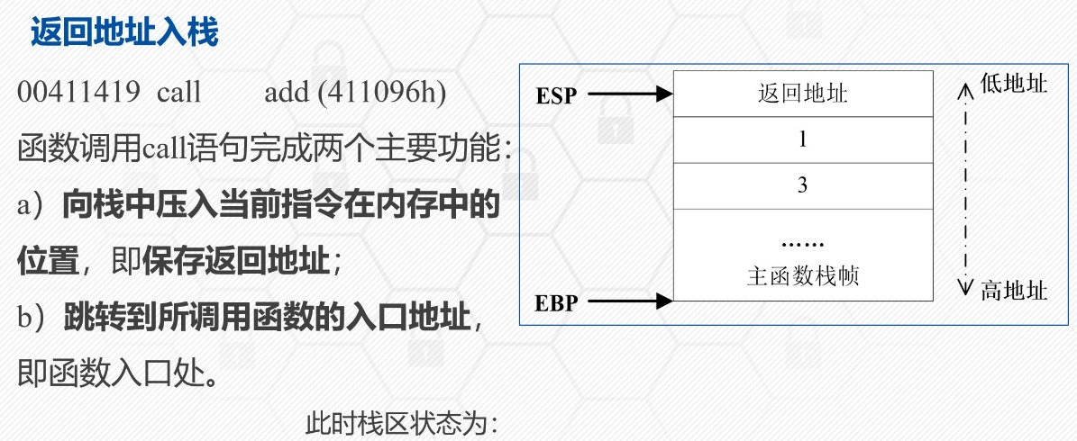**函数调用时，返回地址入栈**

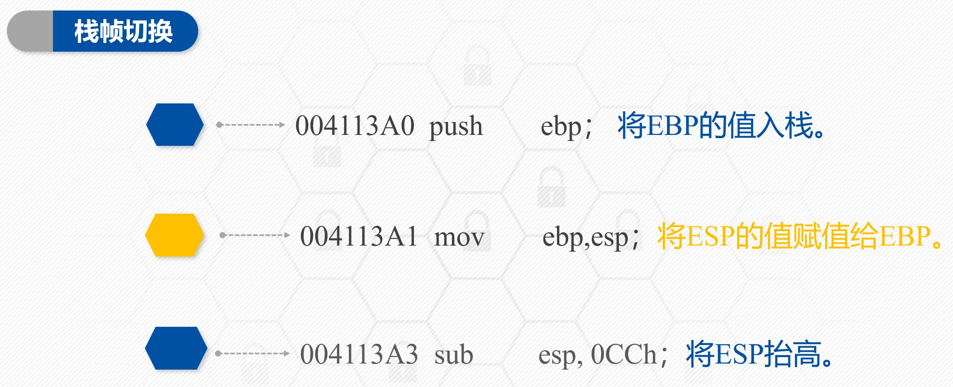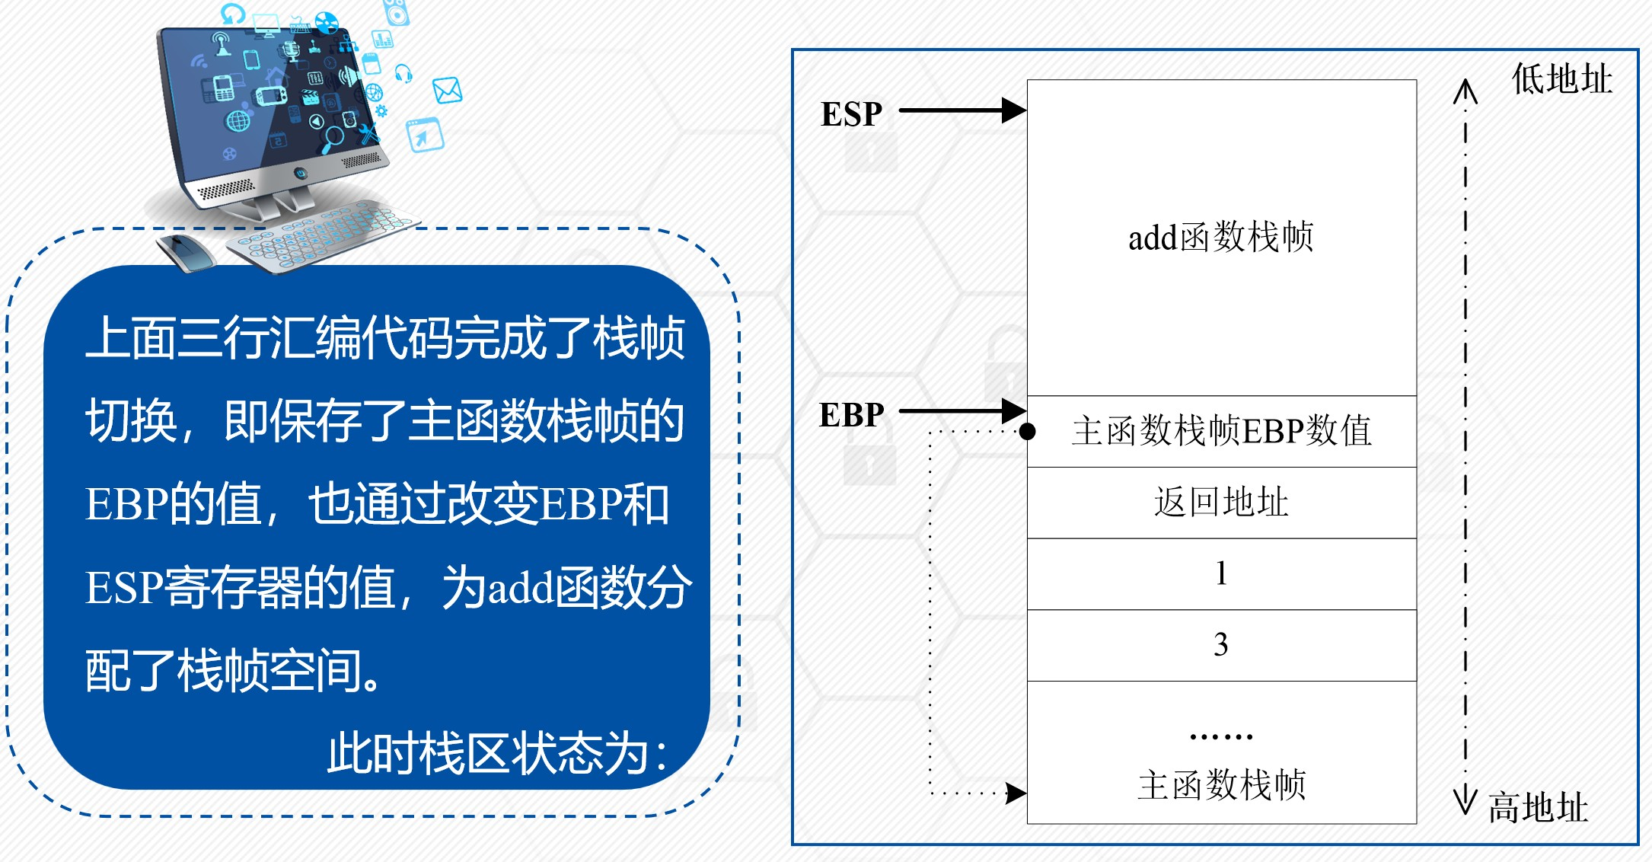

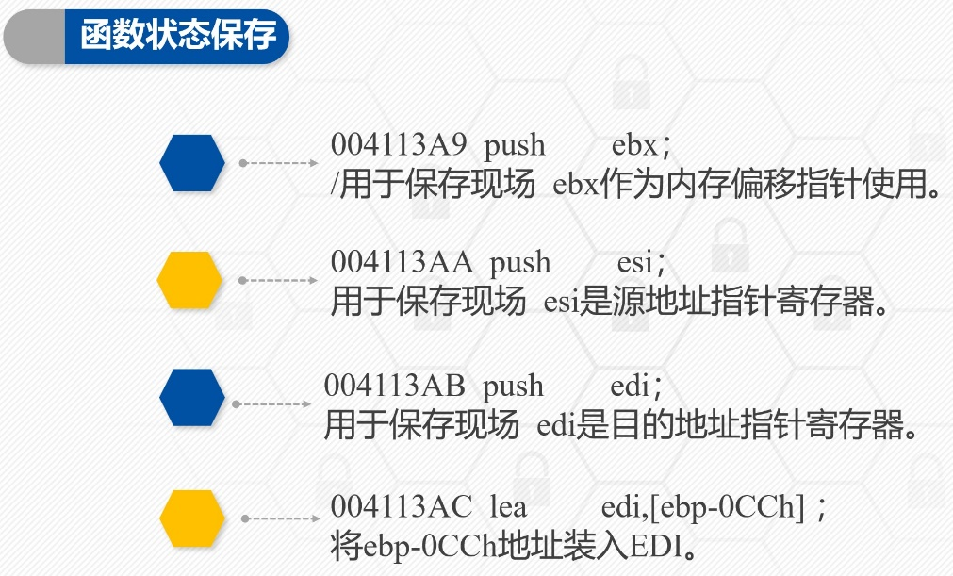

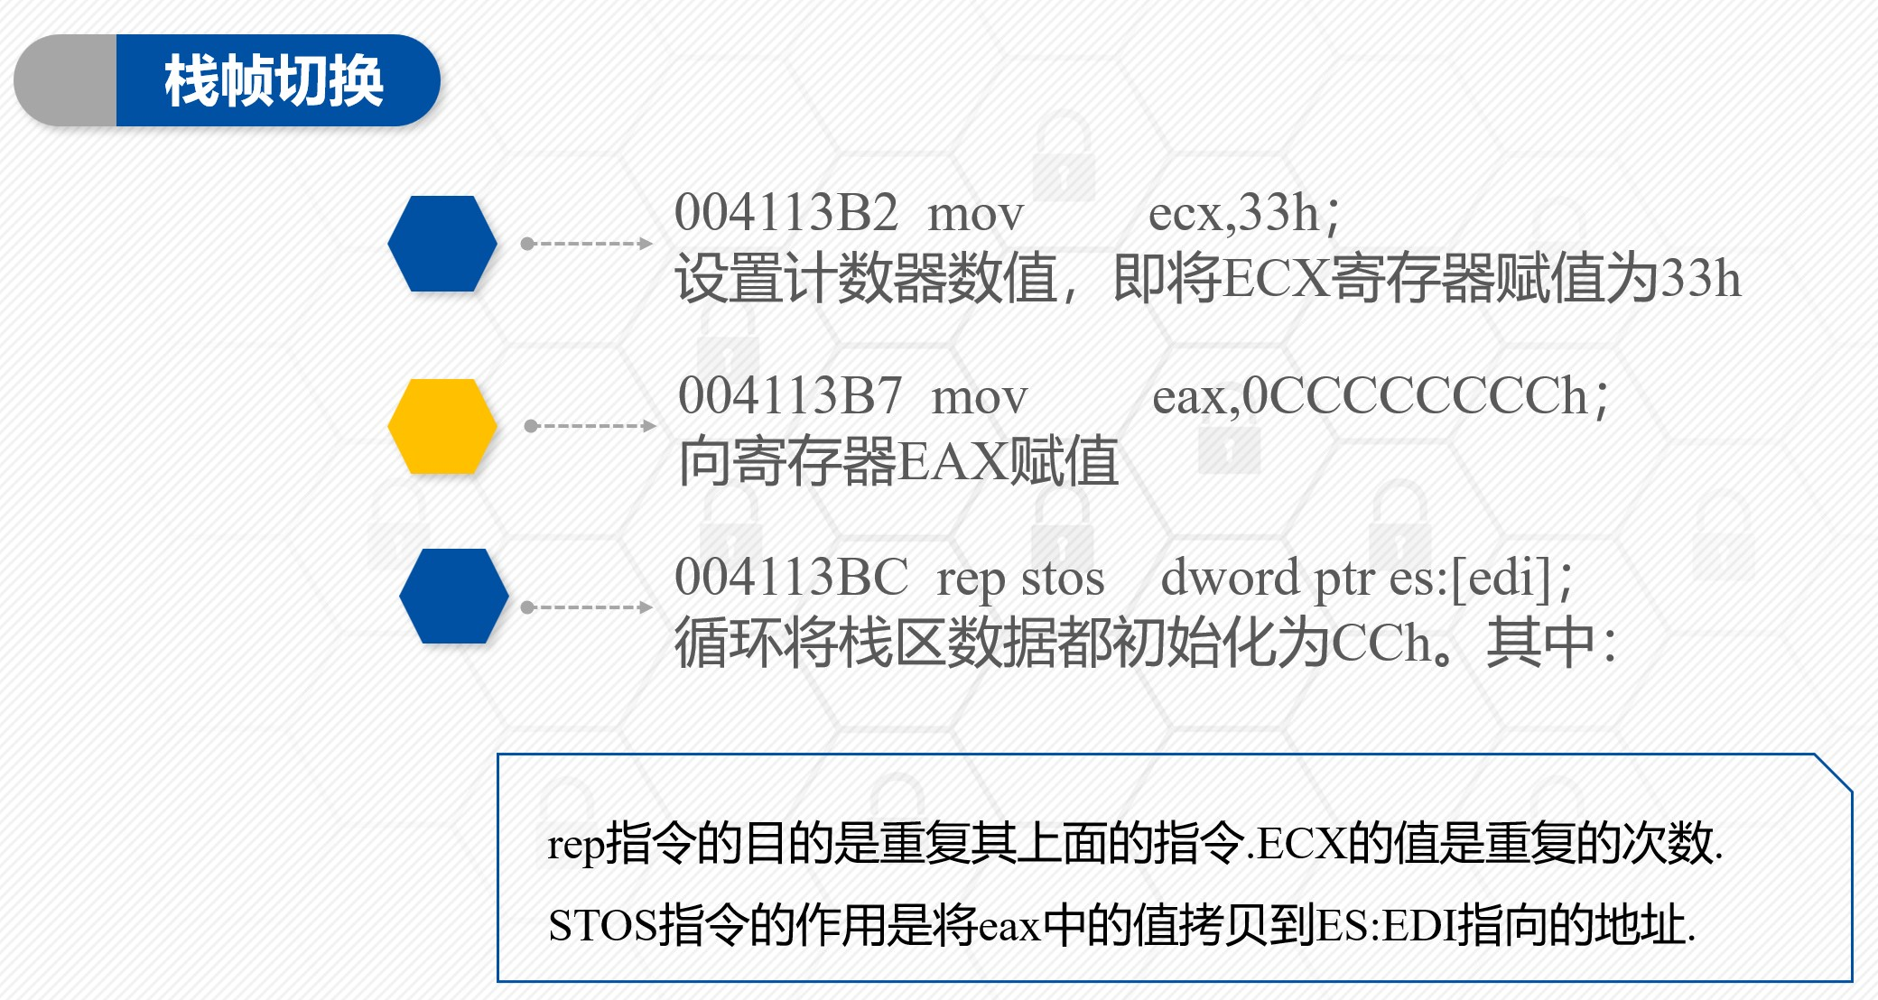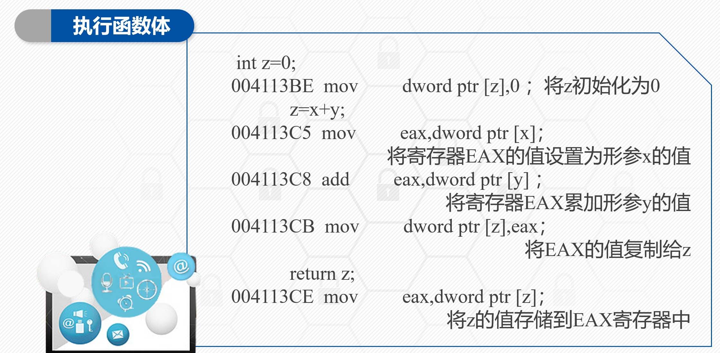

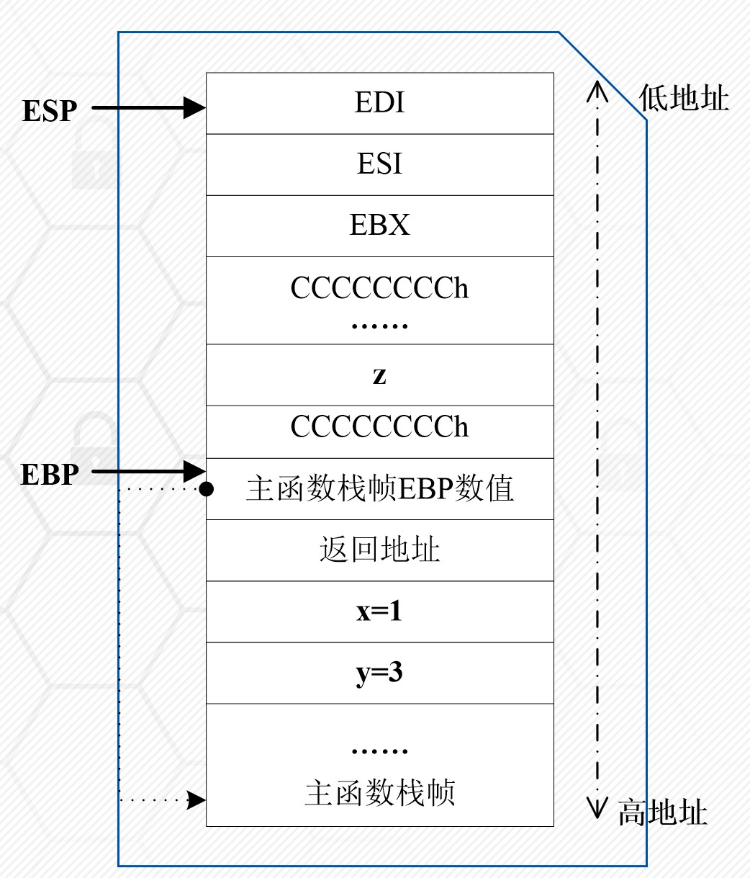

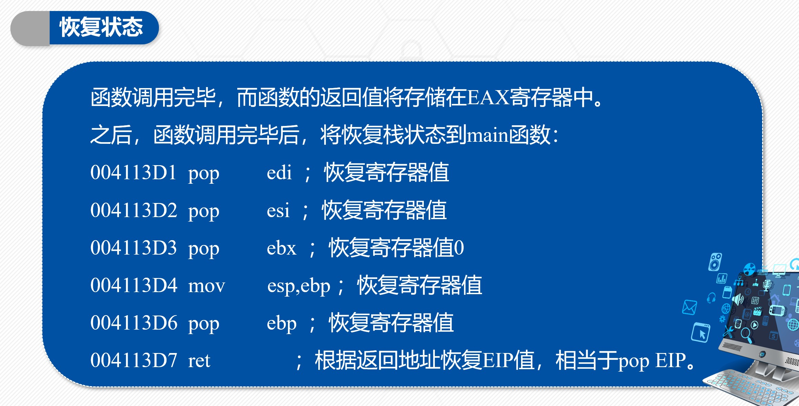

# 调试分析工具

## PE文件格式

PE（Portable Executable）是Win32平台下**可执行文件遵守的数据格式**。在程序被执行时，操作系统会按照PE文件格式的约定去相应的地方准确地定位各种类型的资源，并分别装入内存的不同区域。

PE文件格式把可执行文件分成若干个数据节（section），不同的资源被存放在**不同的节**中。

.rsrc：存放程序的**资源**

.text：编译器产生，存放**二进制机器代码，反汇编和调试**的对象

.idata：存放动态链接库等**外来函数与文件**的信息，即**输入表**

.data：存放**初始化的数据块，**如宏定义、全局变量、静态变量等**。**

正常编译出的标准PE文件，其节信息往往是大致相同的。但这些section的名字只是为了方便人的记忆与使用，使用Microsoft Visual C++中的编译指示符：

#pragma data_seg()

可以把代码中的任意部分编译到PE的任意节中，节名也可以自己定义，如果可执行文件经过了“加壳”处理。

### 加壳

全称应该是**可执行程序资源压缩**，是保护文件的常用手段。加壳过的程序**可以直接运行**，但是**不能查看源代码**。要经过**脱壳**才可以查看源代码。

加壳其实是利用特殊的算法，对EXE、DLL文件里的代码、资源进行**压缩、加密**。类似WINZIP 的效果

**附加在原程序上的解压程序**通过Windows加载器载入内存后，**先于原始程序执行**，得到控制权，执行过程中对原始程序进行解密、还原，还原完成后再把控制权交还给原始程序，执行原来的代码部分。加上外壳后，原始程序代码在磁盘文件中一般是以**加密后**的形式存在的，只在**执行时在内存中**还原，可以比较有效地**防止对程序文件的非法修改和静态反编译**。

#### 加壳工具

压缩壳：**减小软件体积大小**，加密保护不是重点加密壳：注重**加密保护**

## 虚拟内存

1.Windows**安全模式**（为了防止用户程序访问并篡改**操作系统**的关键部分，Windows使用了2种处理器存取模式：）

用户模式：通常，在用户模式下，用调试器看到的内存地址都是**虚拟内存。**内核模式：操作系统代码，程序可以访问所有内存和硬件，使用所有处理器指令

2.Windows的**内存**可以被分为两个层面：

**物理内存：**非常复杂，需要进入Windows内核级别ring0才能看到。计算机物理内存的访问地址称为实地址或物理地址。

**虚拟内存：**用户编制程序时使用的地址称为虚拟地址或逻辑地址，其对应的存储空间称为虚拟内存或逻辑地址空间；

程序进行**虚地址到实地址**转换的过程称为程序的**再定位**。

3. 进程空间：

运行PE文件时，操作系统会自动**加载该文件到内存**，并为其映射出**4GB的虚拟存储**空间，然后继续运行

用户的PE文件被操作系统**加载进内存**后，**PE对应的进程支配了自己独立的4GB虚拟空间**。在这个空间中定位的地址称为虚拟内存地址（Virtual Address，VA）。

**4. PE文件与虚拟内存的映射：**

**静态反汇编**工具看到的**PE文件中某条指令的位置是相对于磁盘文件而言的**，即所谓的**文件偏移。**

在**调试**时看到的**某条指令的地址是虚拟内存地址**，

RVA：相对虚拟地址，**内存地址相对于映射基址**的偏移量。

Offset：文件偏移地址，**数据**在PE文件中的地址，文件在磁盘上存放时相对于文件开头的偏移。

VA：虚拟内存地址，PE文件中的**指令被装入内存**后的地址。

Image Base：装载基址，**PE装入内存**时的**基地址，**默认情况下，EXE文件在内存中的基地址是0x00400000，DLL文件是0x10000000。

虚拟内存地址、映射基址、相对虚拟内存地址三者之间有如下关系：

VA = Image Base + RVA 虚拟内存地址=映射基址+相对虚拟内存地址

## 调试分析工具

* 1. **PE文件代码注入示例**

在代码区找到大量的空白代码区域，植入代码，直接修改PE文件相关跳转地址（入口点或特定函数的IAT的跳转地址），就可以实现相关的植入代码的执行。

* + 1. 编辑和注入代码

构造相关字符串

构造函数调用的相关汇编代码

* + 1. 挂接代码完成跳转

## 软件破解示例

函数的返回值通过EAX寄存器来完成，核心语句为：

1 SETE AL

# 软件漏洞

## 溢出漏洞基本概念

### 漏洞（Vulnerability）

漏洞也称为**脆弱性**，是计算机系统的硬件、软件、协议在系统设计、具体实现、系统配置或安全策略上存在的缺陷。

### 缓冲区溢出漏洞

造成缓冲区溢出的根本原因：**缺乏边界检查**。

缓冲区：缓冲区是一块**连续的**内存区域，用于存放程序运行时加载到内存的运行代码和数据。

缓冲区的大小是由**用户输入的数据**决定的，如果程序不对用户输入的超长数据作长度检查，同时用户又对程序进行了非法操作或者错误输入，就会造成缓冲区溢出。

缓冲区溢出：缓冲区溢出是指程序运行时，向固定大小的缓冲区写入超过其容量的数据，多余的数据会越过缓冲区的边界覆盖相邻内存空间，从而造成溢出。

缓冲区溢出攻击：缓冲区溢出攻击是指发生缓冲区溢出时，溢出的数据会覆盖**相邻内存空间**的返回地址、函数指针、堆管理结构等合法数据，从而使程序运行失败、或者发生**转向去执行其它程序代码、或者执行预先注入到内存缓冲区中的代码**。

缓冲区溢出后执行的代码，会以**原有程序的身份权限**运行。

**造成缓冲区溢出的根本原因：**是缺乏类型安全功能的程序设计语言（C、C++等）出于**效率**的考虑，部分函数不对**数组边界条件**和**函数指针引用**等进行**边界检查**。

缓冲区溢出通常包括栈溢出、堆溢出、异常处理SEH结构溢出、单字节溢出等。

## 栈溢出漏洞

栈溢出漏洞，即发生在栈区的溢出漏洞。被调用的子函数中写入数据的长度，**大于栈帧的基址到ESP之间预留的保存局部变量的空间**时，就会发生栈的溢出。要写入数据的填充方向是**从低地址向高地址增长**，多余的数据就会越过栈帧的基址，**覆盖基址以上的地址空间**。

### 溢出漏洞利用示例

**修改返回地址**

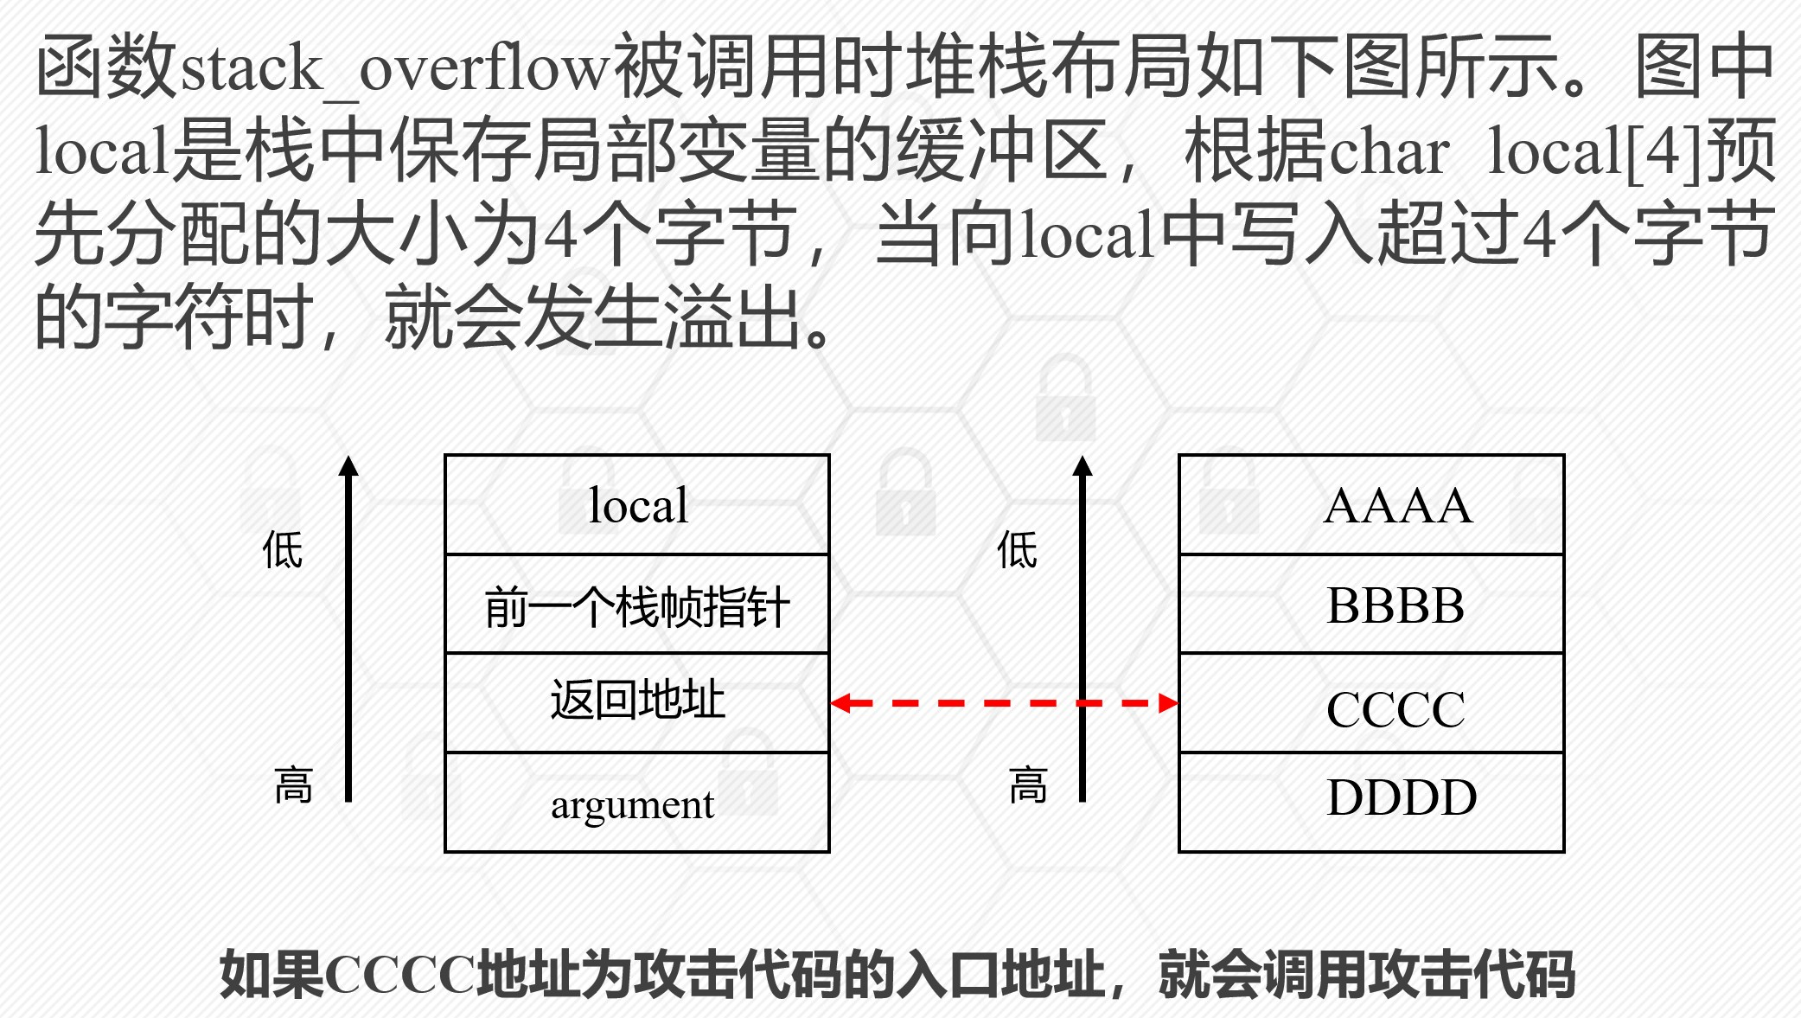

**覆盖临接变量**

## 堆溢出漏洞

堆溢出是指在堆中发生的缓冲区溢出。堆溢出后，数据可以覆盖堆区的**不同堆块的数据**，带来安全威胁。

### 堆溢出漏洞利用

堆溢出漏洞可以在**任意位置**写入**任意数据**。

在Windows系统中，**占有态**的堆块被使用它的**程序**索引**，**而**堆表**只索引所有**空闲态**的堆块。其中，最重要的堆表有两种：**空闲双向链表freelist（简称空表）**和快速单向链表lookaside（简称快表）

**堆块三类操作：**堆块**分配**、堆块**释放**和堆块**合并**，归根结底是对**空表链**的修改

##### Dword Shoot攻击：能够向内存任意位置写入任意数据的机会

##### 通过堆溢出覆写了一个空闲堆块的块首的前向指针flink和后向指针blink，我们可以精心构造一个地址和一个数据，当这个空闲堆块从链表里卸下的时候，

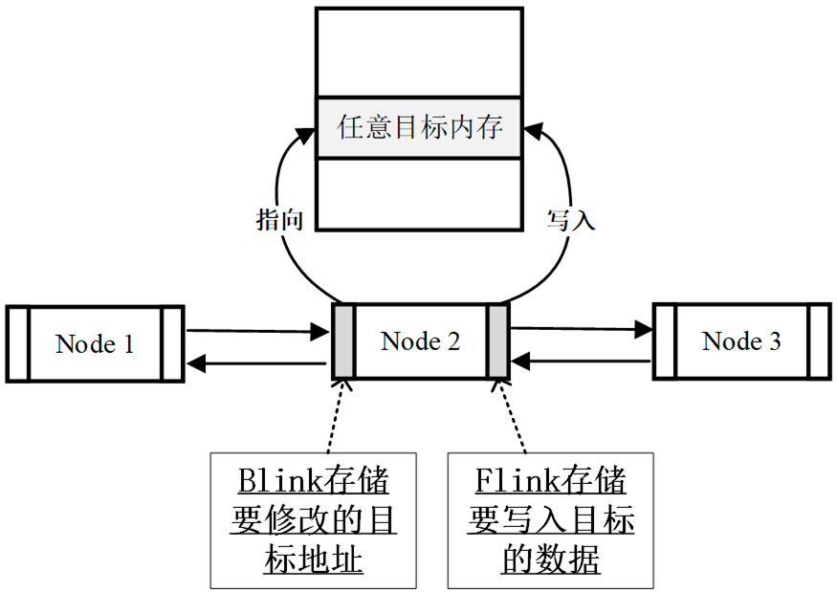如果我们通过堆溢出覆写了一个空闲堆块的块首的前向指针Flink和后向指针Blink，我们可以精心构造一个地址和一个数据，当这个空闲堆块从链表里卸下的时候，就获得一次向内存构造的任意地址写入一个任意数据的机会。

Windows的堆使用（可以使用Window**s缺省堆，**也可以**用户自己创建新堆）**：

* 获取**缺省堆**可以通过GetProcessHeap函数（无参数）得到句柄；
* 创建**新堆**可以用HeapCreat函数。
* 除了malloc、new等函数外，C/C++也提供了HeapAlloc、HeapFree等函数用于堆的**分配和释放**。

## SEH结构溢出

### SEH结构溢出

**异常处理结构体SEH**是Windows异常处理机制所采用的重要数据结构:

SHE结构体存放在**栈**中，栈中的多个SEH通过**链表指针**在栈内由**栈顶向栈底**串成**单向链表;**

位于链表最**顶端**的SEH通过**线程环境块**（TEB，Thread Environment Block）0字节偏移处的指针标识;

每个SEH包含两个DWORD指针：**SEH链表指针**和**异常处理函数句柄**，共8个字节。

### SEH结构用作异常处理

* + 1. 当**线程初始化**时，会自动向**栈**中安装一个SEH，作为线程**默认**的异常处理。
    2. 当**异常发生**时，操作系统会**中断程序**，并首先从TEB的0字节偏移处取出**距离栈顶最近的SEH**，使用**异常处理函数句柄**所指向的代码来处理异常。（当最近的异常处理函数运行失败时，将顺着SEH链表**依次**尝试其他的异常处理函数）
    3. 如果程序安装的所有异常处理函数都不能处理这个异常，系统会**调用默认的系统处理程序**。

### SHE攻击

通过栈溢出或者其他漏洞，使用精心构造的数据覆盖SEH链表的入口地址、异常处理函数句柄或链表指针等，实现**程序执行流程的控制**。

因为发生异常的时候，程序会基于SEH链表转去执行一个**预先设定的回调函数**，攻击者可以利用这个结构进行漏洞利用攻击。

* 由于SEH存放在**栈**中，利用**缓冲区溢出可以覆盖SHE**。
* 如果精心设计**溢出数据**，则有可能把SEH中**异常处理函数的入口地址**更改为恶意程序的入口地址，实现进程的控制

### 单字节溢出

是指程序中的**缓冲区**仅能溢出一个字节。缓冲区溢出一般是通过**覆盖堆栈中的返回地址**，使程序**跳转到shellcode或指定程序**处执行。

被利用条件：它**溢出的一个字节必须与栈帧指针紧挨**，就是要求必须是**函数中首个变量**

## 格式化字符串漏洞

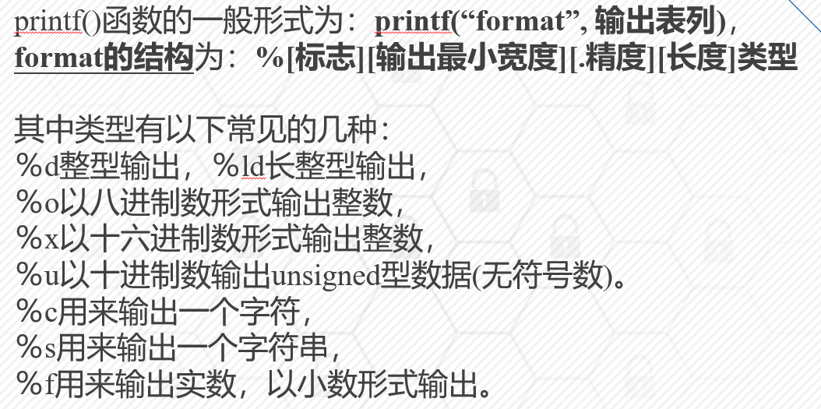格式化字符串：print()、fprint()等*print()系列的函数可以按照一定的格式将数据进行输出

### 数据泄露（特性一：格式化函数允许可变参数）

给出了格式化符号串，但没有提供实际对应参数时，这些函数会将格式化字符串后面的**多个栈中的内容**取出作为参数，并根据格式化符号将其输出。

eg:1. 当格式化符号为%x时以16进制的形式输出堆栈的内容，为%s时则输出对应地址所指向的字符串。

2. printf("%s %d %d %d %x\n",buf,a,b,c)， 编译后运行（Debug模式）： test 1 2 3 12C62E

函数调用，是要参数入栈的；printf函数会到入栈的参数位置去取参数；在没有给出%x的参数的时候，将自动将栈区**参数的下一个地址**作为参数输入。

### 数据写入

#### 特性二：利用%n格式符写入数据——实现向任意内存写入任意数值

%n的作用：将格式化函数**输出字符串的长度**，**写入函数参数指定的位置**。%n不向printf传递格式化信息，而是令printf把自己到该点已打出的字符总数放到相应变元指向的整形变量中。

**比如** : printf(“Jamsa%n”, &first_count) **将向整型变量first_count处写入整数5。**

Sprintf函数的作用是把**格式化的数据**写入某个**字符串缓冲区**。函数原型为：int sprintf( char *buffer, const char *format, [ argument] … );

int formatstring_func2(int argc, char *argv[])

{

char buffer[100];

sprintf(buffer, argv[1]);

}

用”aaaabbbbcc%n”作为命令行参数, 结果：数值10就会被写入地址为0x61616161（aaaa）的内存单元

首先：“aaaabbbbcc”写入buffer；然后从堆栈中取下一个参数，**并将其当作整数指针使用**，由于调用sprintf时没有传入下一个参数，**因而buffer中的前四个字节被当作参数**，这样已输出字串的长度10就被写入内存地址0x61616161（aaaa）处。

**实现向任意内存写入任意数值**

#### 特性三：自定义打印字符串宽度

格式符中间加上一个十进制整数来表示输出的最少位数。

## 整数溢出

整数溢出一般不能被单独利用，而是用来绕过目标程序中的条件检测，进而实现其他攻击。存储溢出：存储溢出是**使用另外的数据类型**来存储整型数造成的。

运算溢出：运算溢出是对整型变量进行运算时没有考虑到其**边界范围**，造成运算后的数值范围超出了其存储空间。

符号问题：**忽略了符号**，在进行安全检查判断的时候就可能出现问题

## 攻击C++虚函数

### C++虚函数和类在内存中的位置关系

虚表指针保存在对象的内存空间中，紧接着虚表指针的是其他成员变量；虚函数**入口地址**被统一存在**虚表**（Vtable）中。

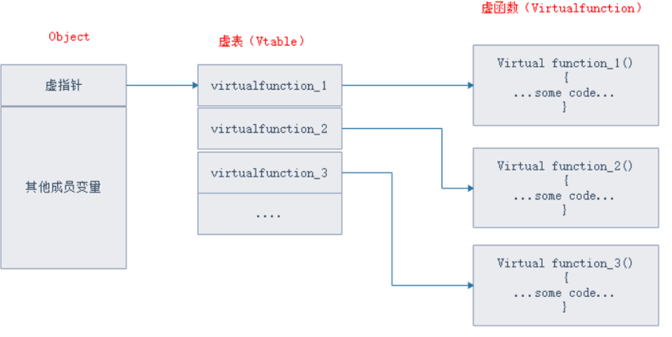

### 对象使用虚函数

* + 1. 调用虚表**指针**找到虚表
    2. 从虚表中取出最终的**函数入口**地址进行调用。

### 虚函数攻击

如果虚表里存储的**虚函数指针**被篡改，程序调用虚函数的时候就会执行**篡改后的指定地址的shellcode**，就会发动**虚函数攻击**。

代码复现

## 其他类型漏洞

### 注入类漏洞

### 根据应用程序的工作方式，将代码注入分为两大类：

### 二进制代码注入，即将计算机可以执行执行的二进制代码注入到其他应用程序的执行代码中。由于程序中某些缺陷导致程序的控制器被劫持，使得外部代码获得执行机会，从而实现特定的攻击目的；

### 脚本注入，即通过特定的脚本解释类程序提交可被解释执行的数据。由于应用在输入的过滤上存在缺陷，导致注入的脚本数据被执行。

#### SQL注入

SQL注入是将Web页面的原URL、表单域或数据包**输入的参数**，修改拼接成SQL语句，传递给Web服务器，进而传给数据库服务器以执行数据库命令。

1. SELECT * FROM Aritcles WHERE Keywords LIKE ‘%hack’; DROP TABLE Aritcles; --%’
2. --是注释符，结果是以中间的分号为标志分成两个部分，执行完 “SELECT * FROM Aritcles WHERE Keywords LIKE ‘%hack’”后，将执行” DROP TABLE Aritcles;”

#### 操作系统命令注入

通过Web应用，执行非法的操作系统命令达到攻击的目的。

如果应用程序向操作系统命令程序传送用户提交的输入，而且**没有对输入进行过滤和检测**，就可能遭受命令注入攻击。

#### Web脚本语言注入

Web脚本解释语言：支持动态执行在运行时生成的代码

##### Web脚本语言注入漏洞主要来自两个方面：

**合并了用户提交数据的代码的动态执行**。合并用户提交数据后的代码蕴含设定的非正常业务逻辑

**根据用户提交的数据指定的代码文件的动态包含**。多数脚本语言都支持使用包含文件（include file），这种功能允许开发者把可重复使用的代码插入到单个文件中，在需要的时候再将它们包含到相关代码文件中。如果攻击者能修改这个文件中的代码，就让受此攻击的应用执行攻击者的代码。

#### SOAP注入

SOAP（Simple Object Access Protocol，简单对象访问协议）：是一个简单的**基于XML的协议**，它让应用程序**跨HTTP进行信息交换**。它主要用在Web服务中，通过浏览器访问的Web应用程序常常使用SOAP在后端应用程序组件之间进行通信。**XML也是一种解释型语言**，因此SOAP也易于遭受代码注入攻击。

### 权限类漏洞

水平越权：相同级别（权限）的用户或者同一角色的不同用户之间，可以越权访问、修改或者删除的非法操作垂直越权：又被分为向上越权与向下越权。

向上越权是指一个低权限用户或者根本没权限也可以做高权限用户相同的事情；向下越权是一个高级别用户可以访问一个低级别的用户信息。

# 漏洞利用

## 漏洞利用概念

**漏洞利用（exploit）**是指针对已有的漏洞，根据漏洞的类型和特点而采取相应的技术方案，进行尝试性或实质性的攻击。

**shell：**Shell是一个命令解释器，它解释由用户输入的命令并且把它们送到内核。

**shellcode**：广义上的**植入进程**的代码。

**漏洞利用的核心**：**利用程序漏洞去劫持进程的控制权**，实现控制流劫持，**以便执行植入的shellcode**或者达到**其它**的攻击目的。

##### Exploit的结构：（Exploit、payload和shellcode分别是导弹发射装置、导弹和弹头）

Exploit是指利用漏洞进行**攻击的动作**； Shellcode用来实现**具体的功能**；

**Payload**（能实现特定目标的Exploit的有效载荷）除了包含Shellcode之外，还需要考虑**如何触发漏洞并让系统或者程序去执行**Shellcode。**触发漏洞，将控制权转移至目标程序。**

## 覆盖临接变量示例

利用目标：利用溢出覆盖临接变量，实现**控制流劫持**，完成软件破解。

* 1. **Shellcode代码植入示例**

利用**溢出覆盖返回地址**，转去执行植入的恶意程序。

* + 1. 获取函数入口地址
    2. 编写函数调用的汇编代码
    3. 注入Shellcode代码（将shellcode写入reg.txt文件，且在返回地址处写buffer的地址

## Shellcode编写

#### 编写的难点

对一些**特定字符需要转码**函数**API的定位很困难**

### 简单的编写Shellcode的方法

* + 1. 用**C语言**书写要执行的Shellcode
    2. 换成对应的**汇编代码**
    3. 根据汇编代码，找到对应地址中的**机器码**

## Shellcode编码

### 原因 / 必要性：

**字符集**的差异绕过**坏字符**

绕过**安全防护检测**

### Shellcode编码方法

**网页Shellcode：**采用Base64编码（Base64是网络上最常见的用于传输8Bit字节码的编码方式之一，是一种基于64个可打印字符来表示二进制数据的方法）

**二进制机器代码：**通常采用类似“加壳”思想的手段，采用：

自定义**编码**(异或编码、计算编码、简单加解密等)的方法完成shellcode的编码；

通过精心构造精简干练的**解码程序**，放在shellcode开始执行的地方，完成shellcode的编解码；当exploit成功时，shellcode顶端的解码程序首先运行，它会在内存中将真正的shellcode还原成原来的样子，然后执行。

##### 异或编码

编码程序是**独立**的

解码程序是Shellcode的一部分，默认EAX在Shellcode开始时对准Shellcode起始位置程序将每次将shellcode的代码**异或特定key**（0x44）后重新覆盖原先shellcode的代码。末尾，放一个空指令0x90作为结束符。

获得代码当前指令地址

1. CALL LABLE ;Call会执行push EIP；EIP的值又是下一条指令pop EAX的地址
2. LABLE:
3. POP EAX ;Pop Eax会将栈顶EIP（自身指令地址）出栈，保存到EAX中

4 **add eax, 0x15 EAX指向pop eax地址**

**0x14🡪0X15**

## Windows安全防护技术

### 1. ASLR

**地址空间分布随机化ASLR(addressspace layout randomization)**是一项通过将系统**关键地址随机化**，从而使攻击者无法获得需要跳转的精确地址的技术。

### ASLR实现和完善

**操作系统加载时的地址变化**：ASLR随机化的关键系统地址包括PE文件(exe文件和dll文件)映像加载地址、堆栈基址、堆地址、PEB和TEB（Thread Environment Block，线程环境块）地址等。

**可执行程序编译时的编译器选项**

### 2.GS Stack protection（对基于栈的缓冲区溢出攻击能起到很好的防范作用）

GS Stack protection是一项**缓冲区溢出**的检测防护技术。编译器针对函数调用和返回时添加保护和检查功能的代码，在函数被调用时，在**缓冲区**和**函数返回地址**增加一个32位的随机数security_cookie，在函数返回时，调用检查函数**检查**security_cookie的值是否有变化。

security_cookie在进程启动时会随机产生，它的**原始存储地址**因Windows操作系统的ASLR机制也是**随机存放**的

发生栈缓冲区溢出攻击时：对返回地址或其他指针进行覆盖的同时，会覆盖security_cookie的值，因此在函数调用结束返回时，对security_cookie进行检查就会发现它的值变化了，从而发现缓冲区溢出的操作。

### 3.DEP

**数据执行保护DEP**(data execute prevention)技术可以**限制内存堆栈区的代码为不可执行状态**，从而防范溢出后代码的执行。

#### 分为软件DEP和硬件DEP

硬件DEP：需要**CPU的支持，**需要CPU在页表增加一个保护位NX(no execute)

软件DEP：编译器提供了一个链接标志/NXCOMPAT

### 4.SafeSEH

微软在编译器中加入了/SafeSEH选项

SEH（Structured Exception Handler）是Windows异常处理机制所采用的重要**数据结构链表**。

将PE文件中所有合法的SEH异常处理函数的地址解析出来制成一张SEH函数表，放在PE文件的数据块中，用于异常处理时候进行匹配检查。

针对程序的每个异常处理函数检查**是否在合法的SEH函数表中**，检查异常处理句柄**是否在栈上**，如果在栈上也将停止异常处理。（防止在堆上伪造异常链和把shellcode放置在栈上的情况，最后还要**检测异常处理函数句柄的有效性**）

### 5.SEHOP

结构化异常处理覆盖保护SEHOP（Structured Exception Handler Overwrite Protection）

**SEHOP的核心**是检测程序栈中的**所有SEH结构链表的完整性**，来判断应用程序是否受到了SEH攻击。检测下列条件：

SEH结构都必须在栈上，最后一个SEH结构也必须在栈上；所有的SEH结构都必须是**4字节对齐**的；

SEH结构中异常处理函数的句柄**handle**（即处理函数地址）必须**不在**栈上；最后一个SEH结构的handle必须是ntdll!FinalExceptionHandler函数F等。

## 地址定位技术

根据shellcode代码**不同的定位方式**，三种漏洞利用技术：

### 1.静态shellcode地址的利用技术

如果存在溢出漏洞的程序，是一个操作系统每次启动都要加载的程序，操作系统启动时为其分配的内存地址一般是固定的，则函数调用时分配的栈帧地址也是固定的。

### 2.基于跳板指令的地址定位技术

* + 1. 漏洞存在于某些**动态链接库**中，它们在进程运行时被**动态加载**，因而在下一次被重新装载到内存中时，其在内存中的栈帧地址是动态变化的，则植入的Shellcode代码在内存中的起始地址也是变化的。
    2. 在使用ASLR技术的操作系统中，地址会因为**引入的随机数**每次发生变化。

#### 解决——漏洞利用（使用jmp esp指令做为跳板）

#### 

1. 找到内存中任意一个汇编指令jmp esp，这条指令执行后可跳转到esp寄存器保存的地址，下面准备在溢出后将这条指令的地址覆盖返回地址。
2. 设计好缓冲区溢出漏洞利用程序中的输入数据

使缓冲区溢出后，前面的填充内容为任意数据，紧接着**覆盖返回地址的是jmp esp指令的地址**，再接着**覆盖与返回地址相邻的高地址位置并写入shellcode代码**。

1. 函数调用完成后函数返回

根据返回地址中指向的jmp esp指令的地址去执行jmp esp操作，即跳转到esp寄存器中保存的地址而函数返回后esp中保存的地址是与返回地址相邻的高地址位置

在这个位置保存的是shellcode代码，则shellcode代码被执行。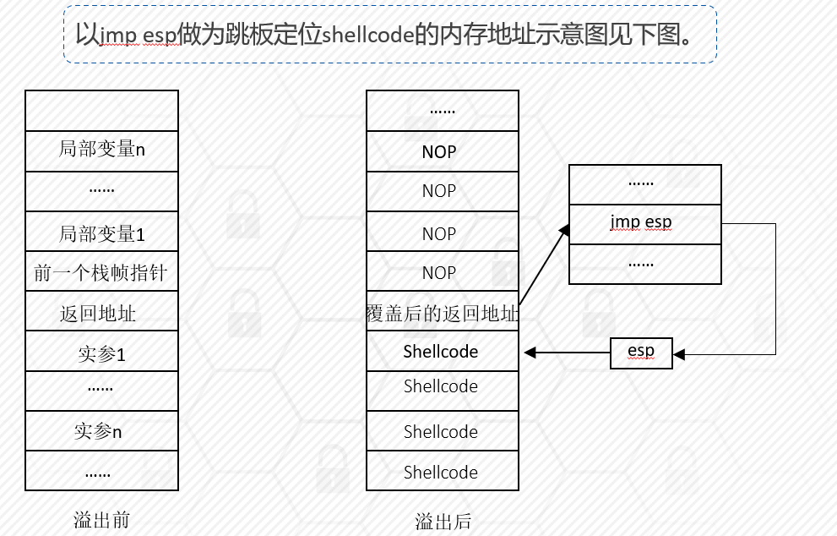

### 3.内存喷洒技术（开启DEP功能防范）

内存喷射技术的代表是堆喷洒Heap spray，也称为**堆喷洒技术**，是在shellcode的前面加上大量的**滑板指令**（slide code），组成一个非常长的注入代码段。然后向系统申请大量内存，并且反复用这个注入代码段来填充。这样就使得内存空间被大量的注入代码所占据。攻击者再结合漏洞利用技术，只要使程序跳转到堆中被填充了注入代码的任何一个地址，程序指令就会**顺着滑板指令最终执行到shellcode代码**。

一般配合**堆栈溢出攻击**，不能用于主动攻击，也不能保证成功。

#### 滑板指令（slide code）

滑板指令（slide code）是由大量**NOP(no-operation)空指令**0x90填充组成的指令序列

滑板指令除了利用NOP指令填充外，也逐渐开始使用更多的**类NOP指令**，譬如0x0C，0x0D（回车、换行）等

## API函数自搜索技术

编写通用shellcode，shellcode自身就必须具备**动态的自动搜索所需API函数地址**的能力，即API函数自搜索技术

通用型Shellcode的编写逻辑

调用MessageBoxA函数，应该先使用LoadLibrary(“user32.dll”)装载user32.dll

#### 1.定位LoadLibrary函数的步骤

* + 1. **定位kernel32.dll。**

[1] 首先通过段选择字FS在内存中**找到当前的线程环境块TEB**。

[2] 线程环境块偏移地址为**0x30的地址**存放着指向进程环境块PEB的指针。

[3] 进程环境块中偏移地址为0x0c的地方存放着指向PEB_LDR_DATA结构体的指针，其中，存放着已经被进程装载的动态链接库的信息。

[4] PEB_LDR_DATA结构体偏移位置为**0x1C的地址**存放着指向模块初始化链表的头指针 InInitializationOrderModuleList。

[5] 模块初始化链表InInitializationOrderModuleList中按顺序存放着PE装入运行时初始化模块的信息，第一个链表结点是ntdll.dll，第二个链表结点就是kernel32。

[6] 找到属于kernel32.dll的结点后，在其基础上再偏移0x08就是kernel32.dll在内存中的加载基地址。

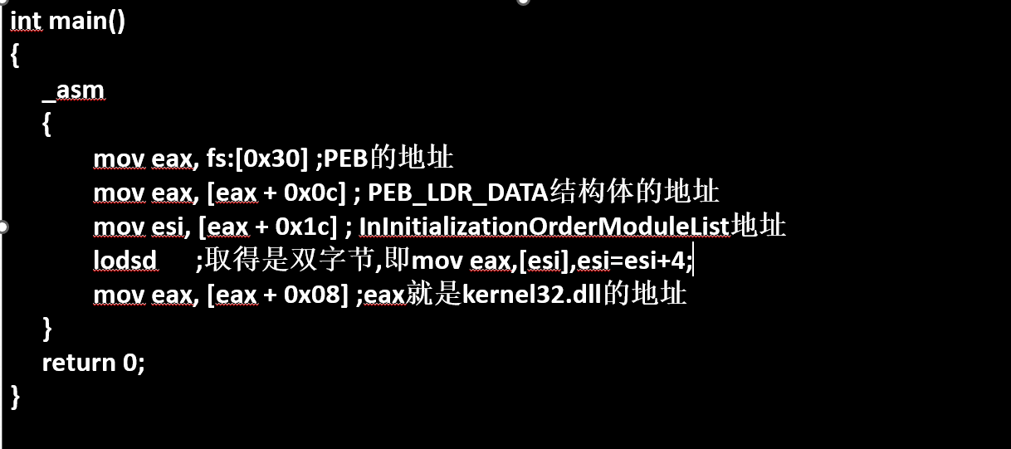

* + 1. **解析kernel32.dll的导出表和函数列表**

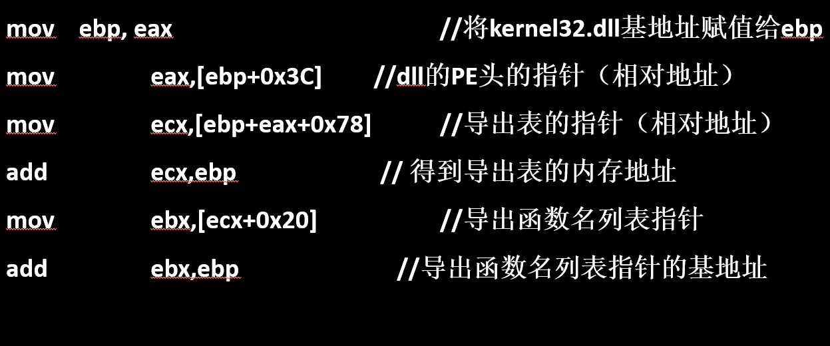

* + 1. **搜索定位LoadLibrary等目标函数：通过便利两个函数相关列表，算出所需函数的入口地址**
    2. **基于找到的函数地址，完成Shellcode的编写。**

## 返回导向编程（ROP）

### 基本思想

ROP的全称为Return-oriented programming（返回导向编程）是一种新型的基于**代码复用技术**的攻击，它从已有的库或可执行文件中提取**指令片段**，构建恶意代码。

**rop技术总结：**

* + 1. ROP通过ROP链（retn）实现**有序汇编指令**的执行。
    2. ROP链由一个个ROP小配件（Gadget，相当于一个小节点）组成。
    3. ROP小配件由“目的执行指令+retn指令组成”

### 基于ROP的漏洞利用

基于ROP编写的代码序列可以利用有限的编码完成下述目标来达到攻击的目的：

1. 调用相关API关闭或绕过DEP保护。
2. 实现地址跳转，直接转向不受DEP保护的区域里保存的shellcode执行。
3. 调用相关API将shellcode写入不受DEP保护的**可执行内存**。

## 绕过其它安全防护

### 1.绕过GS安全机制

VS实现**GS安全机制的时候，除了增加Cookie，还会对栈中变量进行重新排序**

如果Cookie被一个不同的值覆盖了，代码会检查是否安装了安全处理例程，如果没有，系统的**异常处理器**就将接管它。如果黑客**覆盖掉了一个异常处理结构**，**并在Cookie被检查前触发一个异常，这时栈中虽然仍然存在Cookie，但是还是可以被成功溢出**。这个方法相当于是利用SEH进行漏洞攻击。

GS安全机制最重要的一个缺陷是**没有保护异常处理器**

### 2.ASLR缺陷和绕过方法

### 脆弱性：

为了减少虚拟地址空间的碎片，操作系统把随机加载库文件的地址**限制为8位**，即地址空间为256，而且随机化发生在**地址前两个最有意义的字节**上；很多应用程序和DLL模块并**没有采用/DYNAMICBASE的编译选项**；

很多应用程序使用**相同的系统DLL文件**，这些系统DLL加载后地址就确定下来了，对于**本地攻击**，攻击者还是很容易就能获得所需要的地址，然后进行攻击。

比如**攻击未开启地址随机化的模块（作为跳板）、堆喷洒技术、部分返回地址覆盖法**等。

### SEH保护机制缺陷和绕过方法

### 缺陷：

### 当一个进程中存在一个不是/SafeSEH编译的DLL或者库文件的时候，整个SafeSEH机制就可能失效。因为/SafeSEH编译选项需要.NET的编译器支持，现在仍有大量第三方库和程序没有使用该编译器编译或者没有启动/SafeSEH选项。

### 绕过方法：

**利用未开启SafeSEH的模块作为跳板绕过利用加载模块之外的地址进行绕过**

# 漏洞挖掘

## 方法概述

### 1. 漏洞挖掘方法分类

**静态分析技术（不需要运行程序、分析效率高、资源消耗低）：**词法分析、数据流分析、控制流分析、模型检查、定理证明、符号执行、污点传播分析等

**动态分析技术（需要运行程序、准确率非常高、误报率很低）：**模糊测试、动态污点分析、动态符号执行等

### 2. 符号执行（代价小，效率高，存在路径爆炸问题）

符号执行（Symbolic Execution）的基本思路是**使用符号值替代具体值，模拟程序的执行**。

#### 符号执行基本原理

##### 三个关键点

变量符号化：用一个**符号值**表示程序中的变量，所有与被符号化的变量相关的变量取值都会用符号值或符号值的表达式表示。程序执行模拟：最重要的是运算语句和分支语句的模拟

运算语句：由于符号执行使用符号值替代具体值，所以无法直接计算得到一个明确的结果，需要使用符号表达式的方式表示变量的值分支语句：符号执行可以收集到**所有**执行路径的**约束条件表达式**

约束求解：负责路径可达性进行判定及测试输入生成的工作。对一条路径的约束表达式，可以采用约束求解器进行求解如有解，该路径是可达的，可以得到到达该路径的输入

如无解，该路径是不可达的，也无法生成到达该路径的输入

#### 符号执行的应用

**软件测试：**用于创建高覆盖率的测试用例

**漏洞挖掘：**通过约束求解的方法来求解是否存在满足或违反漏洞分析规则的值

符号执行还可以用于搜索特定目标代码的到达路径，进而计算该路径的输入，用在面向特定任务（比如代码破解）的程序分析中

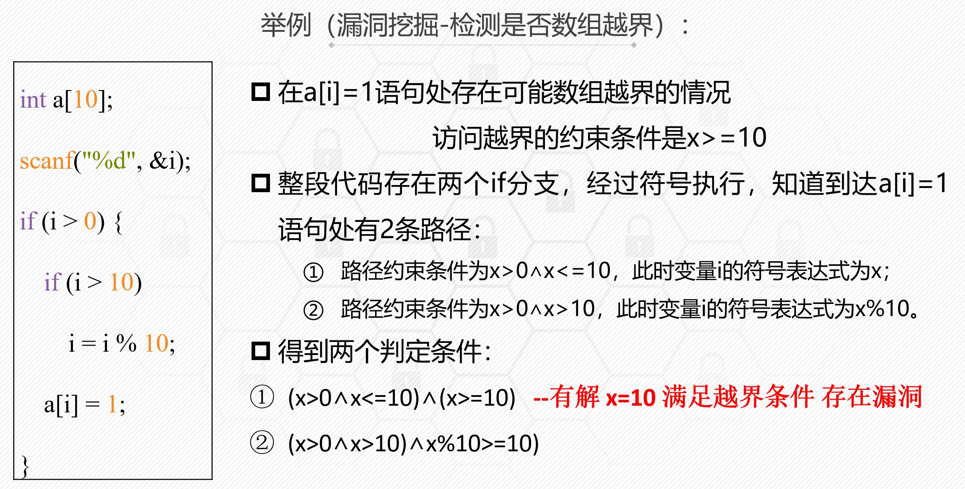

### 3.污点分析（适用于由输入参数引发漏洞的检测，较高的分析准确率，针对大规模代码的分析，由于路径数量较多，因此其分析的性能会受到较大的影响）

污点分析（Taint Analysis）通过**标记程序中的数据**（外部输入数据或者内部数据）**为污点**，跟踪程序处理污点数据的内部流程，进而帮助人们进行深入的程序分析和理解。

污点分析可以分为**污点传播分析**（静态分析）和**动态污点分析**（动态分析）。静态污点分析技术在检测时**并不真正运行程序**，而是通过**模拟程序的执行过程**来传播污点标记，而动态污点分析技术需要**运行程序**，同时**实时传播并检测污点标记**。

#### 基本思想

确定污点源

标记和分析污点

#### 污点分析核心要素

污点源：是污点分析的目标来源（Source点），通常表示来自程序外部的不可信数据传播规则：是污点分析的计算依据，通常包括污点**扩散规则和清除规则**

污点检测：是污点分析的功能体现，其通常在程序执行过程中的敏感位置（Sink点）进行污点判定，而敏感位置主要包括**程序跳转以及系统函数调用**等

## 词法分析（算法简单，检测性能较高；只能进行表面的词法检测，不能进行语义方面的深层次分析，因此可以检测的安全缺陷和漏洞较少，会出现较高的漏报和误报）

### 基本概念

进行基于**文本或字符标识的匹配分析**对比，以查找符合**特定特征和词法规则**的**危险函数、API或简单语句组合**。主要思想是将**代码文本**与归纳好的**缺陷模式**（比如边界条件检查）进行**匹配**，以此发现漏洞。

### 漏洞挖掘实践

#### 基于词法分析和逆向分析的可执行代码静态检测

核心思想：根据二进制可执行文件的格式特征，从二进制文件的头部、符号表以及调试信息中提取安全敏感信息（识别危险函数），来分析文件中是否存在安全缺陷。

* + 1. 找到敏感函数，比如memcpy、strcpy等
    2. 回溯函数的参数
    3. 判断栈与操作参数的大小关系，以定位是否发生了溢出漏洞

## 数据流分析

数据流分析：是一种用来获取**相关数据沿着程序执行路径流动的信息分析技术**，分析对象是程序执行路径上的**数据流动或可能的取值**。

### 类别

* + 1. 过程内分析：只针对程序中**函数内**的代码进行分析

流不敏感分析（flow insensitive）：按代码行号从上而下进行分析；

流敏感分析（flow sensitive）：首先产生程序控制流图（Control Flow Graph，CFG），再按照CFG的拓扑排序正向或逆向分析；路径敏感分析（path sensitive）：不仅考虑到语句先后顺序，还会考虑语句可达性，即会沿实际可执行到路径进行分析。

* + 1. 过程间分析：考虑**函数之间**的数据流，即需要跟踪分析目标数据在函数之间的传递过程上下文不敏感分析：忽略调用**位置**和函数**参数取值**等函数调用的相关信息。

上下文敏感分析：对不同调用**位置**调用的同一函数加以区分。

### 程序代码模型

数据流分析使用的程序代码模型主要包括**程序代码的中间表示**以及一些**关键的数据结构**，利用程序代码的中间表示可以对程序语句的指令语义进行分析。抽象语法树

三地址码

控制流图调用图

### 基于数据流的漏洞分析流程（检查因控制流信息非法操作而导致的安全问题）

##### 基于数据流的漏洞分析技术是通过分析软件代码中变量的取值变化和语句的执行情况，来分析数据处理逻辑和程序的控制流关系，从而分析软件代码的潜在安全缺陷。

1. 进行代码建模，将代码构造为抽象语法树或程序控制流图；
2. 追踪获取变量的变化信息，根据漏洞分析规则检测安全缺陷和漏洞。

## 模糊测试

模糊测试(Fuzzing)是一种**自动化或半自动化**的安全漏洞检测技术，通过向目标软件输入大量的**畸形数据**并**监测目标系统的异常**来发现潜在的软件漏洞，属于

**黑盒测试**的一种（并不是说它对被测软件都能发现所有的错误，原因就是它测试样本的生成方式具有**随机性**

**缺点：**它的缺点是**畸形数据的生成具有随机性**，而随机性造成**代码覆盖不充分导致了测试数据覆盖率不高** ）

### 分类

基于**生成**的模糊测试：依据**特定的文件格式或者协议规范**组合生成测试用例

基于**变异**的模糊测试：在原有**合法的测试用例基础**上，通过变异策略生成新的测试用例

### 步骤

* + 1. 确定测试对象和输入数据

**首要的问题是确定可能的输入数据，畸形输入数据的枚举对模糊测试至关重要**。

* + 1. 生成模糊测试数据
    2. 检测模糊测试数据

首先要**启动目标程序**，然后**把生成的测试数据输入到应用程序中进行处理**。

* + 1. 监测程序异常

实时监测目标程序的运行，就能追踪到引发目标程序异常的源测试数据

* + 1. 确定可利用性

一旦监测到程序出现的异常，还需要**进一步确定所发现的异常情况是否能被进一步利用**，**一般由手工完成**。

### 智能模糊测试（应用最普遍的动态安全检测方法）

但由于**模糊测试数据的生成具有随机性，缺乏对程序的理解**，测试的性能不高，并且难以保证一定的覆盖率。

引入了基于**符号执行**、**污点传播分析**等可进行程序理解的方法，在实现**程序理解**的基础上，有针对性的设计测试数据的生成

#### 步骤

1. 反汇编

智能模糊测试的前提，是对可执行代码进行输入数据、控制流、执行路径之间相关关系的分析。为此，首先对**可执行代码进行反汇编得到汇编代码**，在汇编代码的基础上才能进行上述分析。

1. 中间语言转换
2. 采用智能技术分析**输入数据**和**执行路径**的关系

**检测出可能产生漏洞的程序执行路径集合和输入数据集合**。

1. 利用分析获得的**输入数据集合**，对**执行路径集合**进行测试

#### 优点

生成的输入数据更有针对性，减少了大量无关测试数据的生成，提高了测试的效率

#### 核心思想

在于以尽可能小的代价找出程序中最有可能产生漏洞的**执行路径集合**

反映了软件安全性测试**由模糊化测试向精确化测试**转变的趋势。是典型的技术融合的漏洞挖掘测试方法。

## AFL模糊测试框架

基于**覆盖引导**（Coverage-guided）的模糊测试工具，它通过记录输入**样本的代码覆盖率**，从而调整输入样本以**提高覆盖率**，增加发现漏洞的概率。

AFL**主要用于C/C++程序的测试**，被测程序**有无程序源码均可**

### 流程

* + 1. 从源码**编译程序时进行插桩**，以记录代码覆盖率；
    2. 选择一些输入文件作为**初始测试集**加入输入队列；
    3. 将队列中的文件**按策略**进行“突变”；
    4. 如果经过变异文件**更新了覆盖范围，则保留**在队列中;
    5. 循环进行，期间**触发了crash（异常结果）的文件会被记录**下来。

# 漏洞挖掘技术进阶

## 程序切片技术

程序切片旨在从程序中提取**满足一定约束条件**的代码片段。程序切片可以从大规模程序中精确定位分析员所关心的代码片段。

程序切片定义:

程序切片可以分为**前向切片**和**后向切片**。前向切片的计算方向和**程序的运行方向**是一致的）

### 控制流图

控制流图（Control Flow Graph，简称CFG）也叫控制流程图，是一个过程或程序的抽象表现，代表了一个程序执行过程中**会遍历到的所有路径**。

**控制依赖**关系有两种来源：

（1）程序上下文；

（2）控制指令。

### 程序依赖图

控制依赖：表示两个**基本块**在程序流程上存在的依赖关系。

数据依赖：表示程序中引用某**变量的基本块（或者语句）对定义该变量的基本块的依赖**，即是一种“**定义-引用**”依赖关系。

**系统依赖图**

## 程序切片的方法

### 步骤

* + 1. **程序依赖关系提取**：从程序中提取各类消息，包括控制流和数据流信息，**形成程序依赖图**。
    2. **切片规则制定**：依据具体的程序分析需求设计切片准则。
    3. **切片生成**：依据前述的切片准则选择相应的程序切片方法，然后**对第一步中提取的依赖关系**进行分析处理，从而生成程序切片

### 程序切片技术方法

**最常用和最主流的算法：**数据流方程算法、图可达性算法。

基于PDG的图可达性切片过程记为PDGSlice，详细步骤：  
**输入：结点Node**

* **输出：结点集VisitedNodes**
* 步骤1：判断Node是否在结点集VisitedNodes，结果为是，则return；结果为否，则进入步骤2；
* 步骤2：将Node添加到VisitedNodes中；
* 步骤3：在程序依赖图中遍历Node依赖的结点，得到结点集Pred；
* 步骤4：对于每一个pred∈Pred，迭代调用PDGSlice(pred)。

### 动态切片

动态切片需要考虑程序的**特定输入**，切片准则是一个三元组(N, V, I)，其中 N 是指令集合，V 是变量集合，**I 是输入集合**。

### 条件切片

静态切片和动态切片可以看做条件切片的两个**特例**：当中的约束条件为空时，得到的切片是静态切片；当中的约束固定为某一特定条件时，得到的切片是动态切片

## 程序插桩技术

程序插桩，是借助**往被测程序中插入操作**，来实现测试目的的方法。插桩就是在代码中**插入一段我们自定义的代码**，它的目的在于通过我们插入程序中的自定义的代码，得到期望得到的信息

### 分类

源代码插桩：**程序运行之前**，在**需要收集信息**的地方插入探针

静态二进制插桩：**程序运行之前**，直接对程序**编译之后的二进制机器码**进行插桩

动态二进制插桩：**程序运行时**，直接**接管被测程序**并且**截获其二进制指令**并插入探针

### Pintool插桩模式（Intel公司开发的动态二进制插桩框架）

指令级插桩（instruction）、轨迹级插桩（trace）、镜像级插桩（image）、函数级插桩（routine）

## 消息Hook

**Hook**（钩子），是一种过滤（或叫挂钩）消息的技术

过滤一些关键函数调用，在函数执行前，先执行自己的挂钩函数，达到**监控函数调用，改变函数功能**的目的。

### 分类

#### 消息HOOK：拦截Windows消息

#### Windows系统建立在事件驱动机制上，整个系统通过消息传递实现的。在Windows系统里，消息Hook就是一个Windows消息的拦截机制，

（**DLL注入技术**：是向一个正在运行的进程插入自有DLL的过程。DLL注入的目的是将代码放进另一个进程的地址空间中）单个进程的消息（线程钩子）、拦截所有进程的消息（系统钩子）

**先调用线程钩子，然后调用系统钩子**

#### API HOOK：拦截Windows API API HOOK的基本方法

通过hook“接触”到需要修改的API函数入口点，改变它的地址指向新的自定义的函数。

#### API Hook方法

IAT Hook：将输入函数地址表IAT内部的API地址更改为Hook函数地址

代码Hook：系统库（*.dll）映射到进程内存时，从中查找API的实际地址，并直接修改代码。

EAT Hook

## 符号执行基本原理

使用符号值替代具体值，模拟程序的执行。

### 三个关键点

变量符号化 程序执行模拟约束求解

* + 1. 程序执行状态：程序变量的具体值、程序指令计数和**路径约束条件pc（path constraint）**

pc是符号执行过程中对路径上条件分支走向的选择情况，根据状态中的pc变量就可以确定一次符号执行的完整路径。**pc初始值为true**

* + 1. 符号传播：建立**符号变量传播**的关系，并且**更新映射**的关系。在实际操作的过程中，通常是将对应内存地址的数据进行变化。
    2. 符号执行树：程序的所有执行路径可以表示为树，叫做执行树**。符号执行过程也是对执行树进行遍历的过程。**
    3. 约束求解：**符号执行得到的约束条件，**可以通过约束求解器进行求解。

主流的约束求解器主要有两种理论模型：**SAT求解器和SMT求解器**。

1. **SAT问题（The Satisfiability Problem，可满足性问题）：求解由布尔变量集合组成的布尔表达式**
2. **SMT（Satisfiability Module Theories，可满足性模理论），**求解范围从命题逻辑公式扩展为可以解决**一阶逻辑**所表达的公式。
   * 1. 符号执行方法分类：

**静态符号执行：**本身不会实际执行程序，通过**解析程序和符号值模拟**执行

**动态符号执行**：也称为**混合符号**执行：以**具体的数值**作为输入执行程序代码，在**真实执行**的过程中**同时进行符号执行**

**选择性符号执行：**可以对程序员感兴趣的部分进行符号执行，其它的部分使用真实值执行，在特定任务环境下可以进一步提升执行效率。

* 1. **Z3约束求解器（微软出品的SMT问题的开源约束求解器）**
  2. **Angr应用示例**
  3. **污点分析（信息流分析的一种实践技术）基本原理**

通过标记**程序中的数据**（外部输入数据或者内部数据）为污点，通过对带污点数据的**传播分析**来达到保护数据完整性和保密性的目的，跟踪程序处理污点数据的内部流程，进而帮助人们进行深入的程序分析和理解。

* 如果被标记的污点数据传递到**重要数据区域或者信息泄露点**，**那就意味着信息流策略被违反**。

### 污点分析可以抽象成一个三元组

* **source即污点源**，代表直接引入不受信任的数据或者机密数据到系统中；
* **sink即污点汇聚点**，代表直接产生**安全敏感操作(违反数据完整性)**或者泄露**隐私数据到外界(违反数据保密性)**；
* **sanitizer即无害处理**，代表通过**数据加密或者移除危害**操作等手段使数据传播不再对软件系统的信息安全产生危害。

**污点分析就是分析程序中由污点源引入的数据是否能够不经无害处理，而直接传播到污点汇聚点**。如果不能，说明系统是**信息流安全**的；否则，说明系统产生了**隐私数据泄露或危险数据操作**等安全问题。

3阶段：

**识别污点源和汇聚点、污点传播分析、无害处理**

**1.识别污点源和汇聚点（污点分析的前提）：**

**启发式的策略**进行标记；根据具体应用程序调用的API或者重要的数据类型，**手工**标记源和汇聚；使用统计或机器学习技术**自动**地识别和标记污点源及汇聚点。

**2.污点传播分析（分析污点标记数据在程序中的传播途径）**

按照分析过程中关注的**程序依赖关系**的不同，可以将污点传播分析分为**显式流分析和隐式流分析**

**显示流分析：**分析污点标记如何随程序中变量之间的**数据依赖**关系传播。

**隐示流分析：**分析污点标记如何随程序中变量之间的**控制依赖**关系传播

动态污点传播分析：程序运行过程中

静态污点传播分析：不运行且不修改代码

欠污染：由于对隐式流污点传播处理不当导致本应被标记的变量没有被标记的问题称为欠污染(under-taint)问题。.过污染：由于污点标记的数量过多而导致污点变量大量扩散的问题称为过污染(over-taint)问题。

**3.无害处理**

**经过该模块的处理后，数据本身不再携带敏感信息或者针对该数据的操作不会再对系统产生危害。**

带污点标记的数据在经过无害处理模块后，污点标记可以被移除

## 污点分析方法

### 显式流分析

#### 常见显式流污染传播方式

直接赋值传播

通过函数（过程）调用传播通过别名（指针）传播

#### 静态分析

静态污点传播分析(简称静态污点分析)是指在不运行且不修改代码的前提下，通过分析程序变量间的**数据依赖**关系来检测数据能否从污点源传播到污点汇聚点。

#### 动态分析

动态污点传播分析(简称动态污点分析)是指在程序运行过程中，通过实时监控程序的污点数据在系统程序中的传播来检测数据能否从污点源传播到污点汇聚点。

##### 过程

* + 1. 为污点数据扩展一个污点标记(tainted tag)的标签并将其存储在存储单元(内存、寄存器、缓存等)中
    2. 根据指令类型和指令操作数设计相应的传播逻辑传播污点标记

##### 分类

基于硬件的污点传播分析基于软件的污点传播分析混合型的污点传播分析

##### 降低分析代价（动态污点传播分析的一个研究重点）

* **有选择地对系统中的指令进行污点传播分析**。例如，LIFT提出的快速路径(fast-path)优化技术通过提前判断一个模块的输入和输出是否是具有威胁的(如果没有威胁，则无需进行污点传播)以降低需要重写的代码的数量；
* **使用低开销的机制代替高开销机制**。例如，LIFT的快速切换(fast switch)优化使用低开销的lahf/sahf指令代替高开销的pushq/popq指令,以提高插桩代码与原始二进制文件之间的切换效率。

### 隐式流分析

污点传播分析中的隐式流分析就是分析污点数据如何通过**控制依赖**进行传播，如果忽略了对隐式流污点传播的分析，则会导致欠污染的情况；如果对隐式流分析不当，那么除了欠污染之外，还可能出现**过污染**的情况。

#### 静态隐式流分析

精确的隐式流污点传播分析需要分析每一个分支控制条件是否需要传播污点标记精确的隐式流污点传播分析需要分析每一个分支控制条件是否需要传播污点标记

**动态隐式流分析**

# 渗透测试基础及实践

## 渗透测试基础

### 渗透测试的7个阶段

* + 1. 前期交互阶段：确定渗透测试范围、目标、限制条件以及服务合同细节
    2. 情报搜集阶段**（决定了渗透测试的成败）**：利用各种信息来源与搜集技术方法，尝试获取更多关于目标组织网络拓扑、系统配置与安全防御措施的信息。

主动信息收集：被动信息收集

* + 1. 威胁建模阶段
    2. 漏洞分析阶段：**取得目标系统的访问控制权**
    3. 渗透攻击阶段
    4. 后渗透攻击阶段：**更加重视在渗透进去目标之后的进一步的攻击行为**，比如为了隐藏攻击行为而采取的一系列措施
    5. 报告阶段

## Kali Linux基础

Kali是基于**Debian**类型的Linux系统版本。

## Metasploit框架

Meterpreter可以看做一个**支持多操作系统平台**，可以仅仅驻留于内存中并具备免杀能力的高级后门工具

常用命令：

（1）：msf> back

选择了错误的模块，可以使用back命令来**跳出当前模块**。

（2）：msf> show exploits

**显示Metasploit框架中所有可用的渗透攻击模块**

Metasploit框架中的exploits可以分为两类：**主动型与被动型。**

**主动型：直接连接并攻击特定主机**

**被动型：等待主机连接之后对其进行渗透攻击。**

## 被动信息收集

## 不会与目标服务器做直接的交互、在不被目标系统察觉的情况下，通过搜索引擎、社交媒体等方式对目标外围的信息进行收集

* 1. **主动信息收集**

**1.发现主机**

**nmap是一个十分强大的网络扫描器，扫描下网络内存在多少台在线主机**

**2.端口扫描**

**使用nmap的-p参数可以指定要扫描目标主机的端口范围**

**3.指纹探测**

**Nmap -O参数可以对目标主机的系统以及其版本做探测**

**4.WEB指纹探测**

**5.WEB敏感目录扫描**

* 1. **渗透实践——攻破XP系统**

**步骤：扫描（Nessus扫描）、渗透、后渗透（挖掘用户名和密码、获取目标主机的控制权）**

# WEB安全基础

## WEB基础

### HTTP协议

超文本传输协议（HTTP，HyperText Transfer Protocol)是互联网上应用最为广泛的一种网络协议。

通过HTTP或者HTTPS协议请求的资源由**统一资源标示符**（Uniform Resource Identifiers）（或者，更准确一些，**URLs**）来标识。

### HTML

**超文本标记语言Html**的结构包括“头”部分（英语：Head）、和“主体”部分（英语：Body），其中“头”部提供关于网页的信息，“主体”部分提供网页的具体内容。

#### 整体结构

标记成对出现

标记符，说明该文件是用超文本标记语言（本标签的中文全称）来描述的，它是文件的开头;而，则表示该文件的结尾

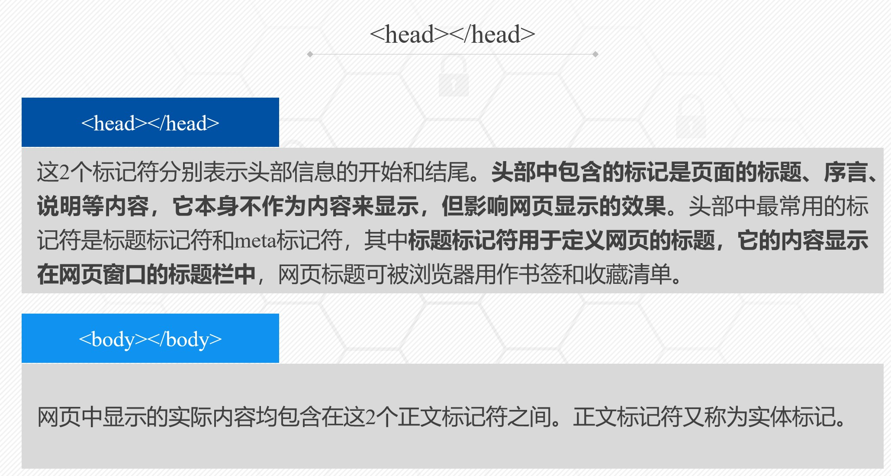

### Javascript

JavaScript一种直译式脚本语言，它的解释器被称为JavaScript引擎，为浏览器的一部分

1. <html>
2. <head>
3. <title>Javascript简单示例</title>
4. </head>
5. <body>
6. <script language="javascript">
7. alert("第一个javascript");
8. </script>
9. </body>
10. </html>
    1. **WEB编程环境**
    2. **JavaScript实践**
    3. **PHP语言（解释性语言）**

由于PHP是一种面向HTML的解析语言，所以，PHP语句被包含在PHP标记里面，PHP标记外的语句都被直接输出

### 变量解析

**变量解析当遇到符号（￥）时产生，解析器会尽可能多地取得后面的字符以组成一个合法的变量名**，然后将变量值替换他们，如果$后面没有有效的变量名，则输出"￥"。如果**想明确的变量名可以用花括号把变量名括起来**。

## HTTP会话管理

会话是指一个终端用户与交互系统进行通讯的过程

HTTP协议属于**无状态的通信协议**

HTTP会话机制：多次HTTP连接间维护**用户与同一用户发出的不同请求之间关联的情况**称为维护一个会话**（session）**

### HTTP会话的实现机制

**Cookie**与**session**是与HTTP会话相关的两个内容，其中Cookie存在在浏览器，session存储在服务器中。

#### Cookies

Cookies是服务器在**本地机器**上存储的小段文本并随每一个请求发送至同一个服务器。

若不设置过期时间，则表示这个cookie的生命期为浏览器会话期间，关闭浏览器窗口，cookie就消失。**这种生命期为浏览器会话期的\***\*cookie被称为会话

cookie**。

##### 若设置了过期时间，浏览器就会把**cookie保存到硬盘上，关闭后再次打开浏览器，这些cookie仍然有效直到超过设定的过期时间。

**存储在硬盘上的cookie可以在不同的浏览器进程间共享，比如两个IE窗口**。而对于保存在内存里的cookie，不同的浏览器有不同的处理方式。

#### Session

Session机制是一种服务器端的机制，服务器使用一种类似于散列表的结构（也可能就是使用散列表）来保存信息。

当程序需要为某个客户端的请求创建一个session时，服务器首先检查这个客户端的请求里是否已包含了一个session标识（称为session id），如果已包含则说明以前已经为此客户端创建过session，服务器就按照session id把这个session检索出来使用（检索不到，会新建一个）

session id的值应该是一个既不会重复，又不容易被找到规律以仿造的字符串，这个session id将被在本次响应中返回给**客户端**保存。一种常见的HTTP会话管理就是，服务器端通过session来维护客户端的会话状态，而在客户端通过cookie来存储当前会话的session id。

## HTTP请求

### 与服务器交互的四种基本方法

GET：一般用于获取/查询资源信息。GET请求的数据会**附在URL之后** POST：一般用于更新资源信息。POST把提交的数据则放置在是**HTTP包的包体**中 PUT

DELETE

### POST的安全性要比GET的安全性高：

GET模式下，通过URL就可以作数据修改

GET模式下，用户名和密码将明文出现在URL上，因为登录页面有可能被浏览器缓存、其他人查看浏览器的历史纪录，那么别人就可以拿到你的账号和密码了

GET模式下，提交数据还可能会造成跨站请求伪造攻击

## PHP连接数据库

* 1. **Cookie实战**

### Cookie与Session

共性：都可以**暂时保存在多个页面中使用的变量**。

区别：cookie存放在**客户端浏览器**，session保存在服务器。它们之间的联系是session ID一般保存在cookie中，来实现HTTP会话管理。

### Cookie工作原理

生成Cookie：当客户访问某网站时，PHP可以使用setcookie函数告诉浏览器生成一个cookie，并把这个cookie保存在c:\Documents and Settings\用户名\Cookies目录下。

使用Cookie：Cookie是HTTP标头的一部分，当客户再次访问该网站时，浏览器会自动把与该站点对应的cookie发送到服务器，服务器则把从客户端传来的cookie将自动地转化成一个PHP变量。

如果一个页面依赖于某个cookie，而cookie的值或者文件被泄露后，即使没有登录，也可能利用该cookie来访问该页面，这就是cookie在客户端不安全引发的后果。

## 十大WEB安全威胁

排在前十位的安全风险依次为：注入、跨站脚本、遭破坏的身份认证和会话管理、不安全的直接对象引用、伪造跨站请求、安全配置错误、不安全的加密存储、没有限制的URL访问、传输层保护不足和未验证的重定向和转发。

### 遭破坏的身份认证和会话管理

#### 基本概念

“遭破坏的认证和会话管理”是指**攻击者窃听了用户访问HTTP时的用户名和密码，或者是用户的会话**，从而**得到sessionID或用户身份信息，进而冒充用户进行HTTP访问的过程**。

由于HTTP本身是无状态的，HTTP的每次访问请求都要带有个人凭证，SessionID是用户访问请求的凭证。

#### 密码的安全性

常用的破解密码手段，不是暴力破解，而是使用一些弱口令去尝试进行字典攻击破解，比如123456，admin等，同时猜解用户名，直到发现使用这些弱口令的账户为止。

**用户的认证必须通过加密信道进行传输**

在用户登录时，在用户输入用户名和密码后一般通过POST的方法进行传输，认证信息可通过不安全的HTTP传递，也可通过加密的HTTPS传递。有些网站在登录页面显示的是HTTPS，而事实上却是用HTTP。

检测是否使用HTTPS的最简单方法就是使用**网络嗅探工具**，如通过SnifferPro或Ethereal嗅探数据包来判断是否加密。

#### 会话劫持攻击

SessionID一旦在**生命周期内**被窃取，就等于账户失窃。由于SessionID是用户登录持有的认证凭证，因此黑客不需要再想办法通过用户名和密码进行登录，而是直接使用窃取的SessionID与服务器进行交互。

会话劫持就是一种窃取用户SessionID后，使用该SessionID登录进入目标账户的攻击方法，此时攻击者实际上是利用了目标账户的有效Session。如果SessionID是被保存在Cookie中，则这种攻击被称为**Cookie劫持**。

#### 会话保持攻击

Session是有生命周期的，当用户长时间未活动后，或者用户点击退出后，服务器将销毁Session。

如果攻击者窃取了用户的Session，并**一直保持**一个有效的Session（比如间隔性地刷新页面，以使服务器认为这个用户仍然在活动），而服务器对于活动的Session也一直不销毁，攻击者就能通过此有效Session一直使用用户的账户，即成为一个永久的“后门”，这就是**会话保持攻击**。

### 不安全的直接对象引用

#### 基本概念

不安全的直接对象引用：是指一个用户通过更改URL等操作可以成功访问到未被授权的内容。比如一个网站上的用户通过更改URL可以访问到其他用户的私密信息和数据等。

### 安全配置错误

未能及时对软件进行更新，默认的用户名密码没有及时修改等等

**不安全的加密存储**

Web应用系统**没有对敏感性资料进行加密**，或者采用的加密算法复杂度不高可以被轻易破解，或者加密所使用的密钥非常容易检测出来。

**传输层保护不足**

会话劫持：HTTP是无状态协议，客户端和服务端并没有建立长连接。服务器为了识别用户连接，服务器会发送给客户端SessionID。如果传输层保护不足，攻击就可以通过嗅探的方法获取传输内容，提取SessionID，冒充受害者发送请求。

中间人攻击：中间人攻击(Man-in-the-middle attack)，即**MITM**。HTTP连接的目标是Web服务器，如果传输层保护不足，攻击者可以**担任中间人的角色**，在用户和Web服务器之间截获数据并在两者之间进行转发，使用户和服务器之间的整个通信过程暴露在攻击者面前。

# WEB渗透实战基础

## 文件上传漏洞

指网络攻击者上传了一个**可执行的文件到服务器并执行**。这里上传的文件可以是木马，病毒，恶意脚本或者WebShell等。

### WebShell

WebShell就是以asp、php、jsp或者cgi等网页文件形式存在的一种命令执行环境，也可以将其称之为一种网页后门。

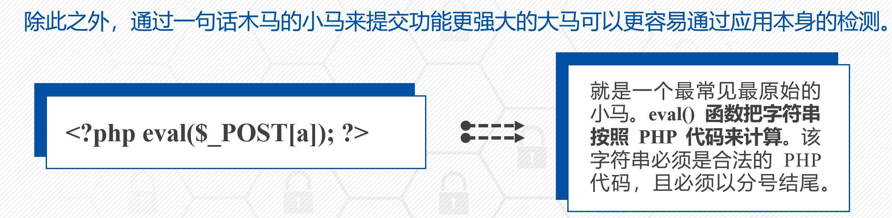

### 文件上传漏洞原理

一些文件上传功能实现代码**没有严格限制用户上传的文件后缀以及文件类型**，导致允许攻击者向某个可通过Web访问的目录上传任意PHP文件，并能够将这些文件传递给PHP解释器，就可以在远程服务器上执行任意PHP脚本。

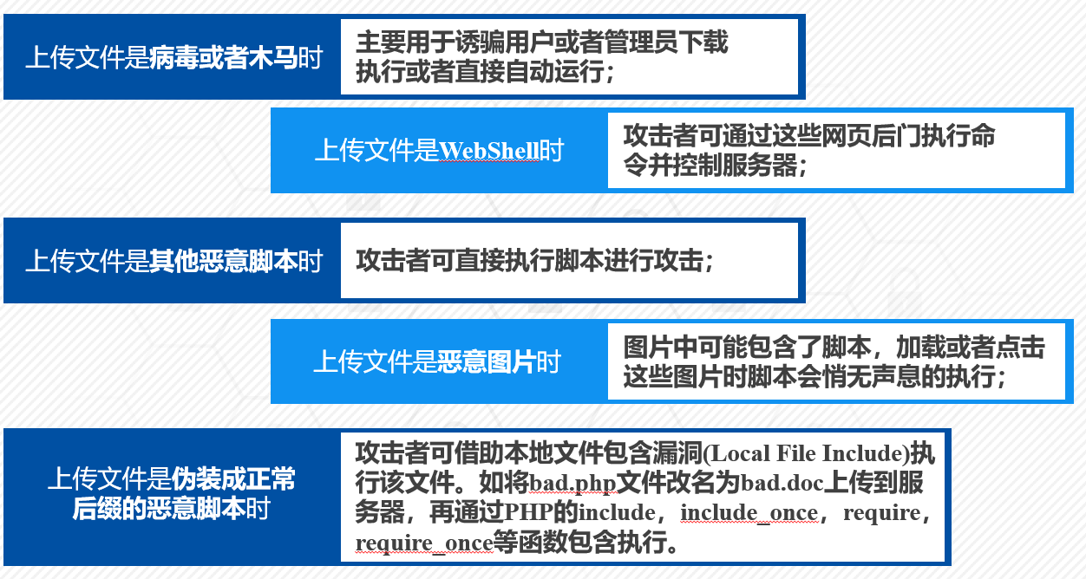

## 跨站脚本攻击

跨站脚本攻击与SQL注入攻击区别在于：XSS主要影响的是Web应用程序的**用户**，而SQL注入则主要影响**Web应用程序**自身。

### 跨站脚本含义

XSS根据其特征和利用手法的不同，主要分成两大类型：

反射式XSS：反射式跨站脚本也称作**非持久型、参数型跨站脚本**。主要用于将恶意脚本附加到URL地址的参数中

持久式XSS：存储式跨站脚本又称为持久型跨站脚本，比反射式跨站脚本更具有威胁性，并且可能影响到Web服务器自身的安全。

相似点：会在Web应用程序的网页中显示未经编码的攻击者脚本

区别：存储式XSS中的脚本并非来自于Web应用程序请求；相反，脚本是由Web应用程序进行存储的，并且会将其其作为内容显示给浏览用户

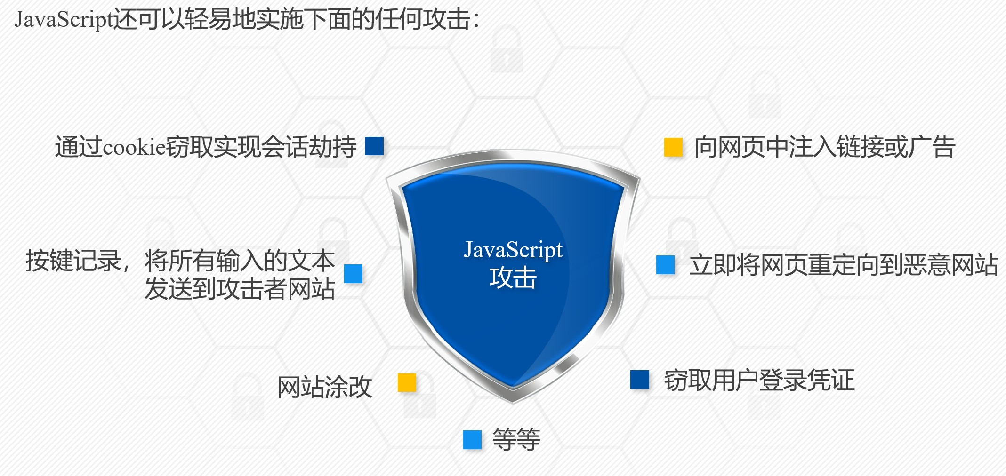

### 跨站脚本攻击的危害

一般来说，存储式XSS的风险会高于反射式XSS。因为**存储式XSS会保存在服务器**上，有可能会**跨页面存在**。它**不改变页面URL的原有结构**，因此有时候还能**逃过一些IDS的检测**。

从攻击过程来说，反射式XSS一般要求攻击者诱使用户点击一个包含XSS代码的URL链接；而存储式XSS则只需让用户查看一个正常的URL链接，而这个链接中存储了一段脚本。

## SQL注入漏洞

SQL注入是一种将SQL代码插入或添加到应用（用户）的输入参数中的攻击，之后再将这些参数传递给后台SQL服务器加以解析并执行。

### 寻找注入点

如果要对一个网站进行SQL注入攻击，首先需要找到存在SQL注入漏洞的地方，也就是注入点。可能的SQL注入点一般存在于登录页面、查找页面或添加页面等用户可以查找或修改数据的地方。

GET型的请求最容易被注入

“单引号”法：在URL参数后添加一个单引号，若存在注入点则通常会返回一个错误

“永真永假”法：“单引号”法很直接，也很简单，但是对SQL注入有一定了解的程序员在编写程序时，都会将单引号过滤掉。如果再使用单引号测试，就无法检测到注入点了。这时，就可以使用经典的“永真永假”法。

## SQLMAP

Sqlmap是一款开源的命令行自动化SQL注入工具，用Python开发而成

### 常用命令

Sqlmap -u url 找到注入点

sqlmap -u url –users 列出数据库用户

sqlmap -u url --dbs 列出数据库

sqlmap -u url --current-db 显示当前数据库

sqlmap -u url --current-user 显示当前数据库用户

sqlmap -u url --tables -D “testdb” 列出testdb数据库的表

sqlmap -u url --columns -T "user" -D "testdb" 列出testdb数据库user表的列

sqlmap -u url --dump -C “id,username,password” -T “user” -D “testdb” 列出testdb数据 库user表的id,username,password这几列的数据

## SQL盲注

SQL盲注是不能通过直接显示的途径来获取数据库数据的方法。基于布尔SQL盲注：**对于一个注入点，页面只返回True和False两种类型页面**

基于时间的SQL盲注（有明显延迟说明猜对）

**首先判断是否存在注入**，

**猜解当前数据库名字长度**：

**采用二分法猜解数据库名**：

基于报错的SQL盲注

## SQL注入防御措施

在服务端正式处理之前对提交数据的合法性进行检查封装客户端提交信息

替换或删除敏感字符/字符串屏蔽出错信息

# WEB渗透实战进阶

## 文件包含漏洞

### 文件包含

在开发web应用时，开发人员通常会将一些重复使用的代码写到单个文件中，**再通过文件包含，将这些单个文件中的代码插入到其它需要用到它们的页面中**。

重复使用的版块

具有相同框架的不同功能

#### 本地文件包含漏洞

如果被包含文件的文件名是从**用户处**获得的，且没有经过恰当的检测，从而包含了预想之外的文件，导致了文件泄露甚至是恶意代码注入，这就是文件包含漏洞。

包含上传的合法文件包含日志文件

#### 远程文件包含漏洞

如果存在文件包含漏洞，且允许被包含的文件**可以通过url获取**，则称为远程文件包含漏洞。包含攻击者服务器上的恶意文件

通过PHP伪协议进行包含：php://input**（不能访问文件内容）**可以访问请求的原始数据的只读流，也就是通过POST方式发送的内容。借助PHP伪协

议，攻击者直接将想要在服务器上执行的恶意代码通过POST的方式发送给服务器就能完成攻击

#### PHP伪协议

PHP带有很多**内置URL风格的封装协议**，可用于类似fopen()、copy()、 file_exists() 和 filesize() 的文件系统函数，可在include命令中使用。

file:// — 访问本地文件系统 http:// — 访问 HTTP(s) 网址 ftp:// — 访问 FTP(s) URLs

php:// — 访问各个输入/输出流（I/O streams） zlib:// — 压缩流

phar:// — PHP 归档

## PHP反序列化漏洞

### 序列化与反序列化

序列化是指将对象、数组等数据结构转化为可以储存的格式的过程。

### PHP魔术方法

PHP有一类特殊的方法，它们以

### PHP反序列化漏洞

(两个下划线)开头，在特定的条件下会被调用，例如类的构造方法

construct()，它在实例化类的时候会被调用。

PHP反序列化漏洞又叫PHP对象注入漏洞。

在一个应用中，如果传给unserialize()的参数是用户可控的，那么攻击者就可以通过传入一个**精心构造的序列化字符串**，利用**PHP魔术方法**来控制对象内部的变量甚至是函数。